**Sistema de Controle**



|  |  |  |  |
| --- | --- | --- | --- |
| **Digitado por:** | **Professor:** | **Versão** | **Ano** |
| Ricardo Kim | Renato Aguiar | 1.0 | 2017 |

**ÍNDICE**

1. Apresentação e Ementa 3

2. Tópicos 4

3. Revisão Transformada de Laplace 5

3.1. Comentário: 5

3.2. Exemplos: 5

3.2.1. Exemplo 1: 5

3.2.2. Exemplo 2: 5

4. Resposta dinâmica de sistemas 6

4.1. Sistemas de 1ª Ordem Sem Zeros 6

4.2. Exemplos 8

4.2.1. Exemplo 1 8

4.2.2. Exemplo 2 9

4.2.3. Exemplo 3 9

4.3. Sistema de 2ª Ordem Sem Zeros 10

4.3.1. Casos 11

4.4. Exercícios 14

5. Diagrama de blocos 19

5.1. Associação Série (malha aberta) 19

5.2. Associações Paralelas (malha aberta): 19

5.3. Associações com realimentação (malha fechada) 20

6. Lugar Geométrico das Raízes (LGR) 21

6.1. Introdução 21

6.2. Definição 21

6.2.1. Exemplo 1 23

6.2.2. Exemplo 2 26

6.3. Teoria 27

6.4. Exercícios 27

6.4.1. Exercício 3 27

6.4.2. Exercício 4 29

7. Taxa de amortecimento 30

8. Projeto de controladores via LGR 31

8.1. Introdução 31

9. Compensador por Avanço de Fase (LEAD) 32

9.1. Exemplo1 32

9.2. Exemplo 2 36

10. Compensador por atrado de Fase (LAG) 40

10.1. Exemplo 1 41

10.2. Solução questão 1 da lista 43

# Apresentação e Ementa

* Contato: [renato40aguiar@gmail.com](mailto:renato40aguiar@gmail.com)
* Bibliografia:
  + Engenharia de Sistema de Controle, Norman Nise 5ª Ed.

# Tópicos

* Transdutor
* Transitório
* Estacionaria

# Revisão Transformada de Laplace

## Comentário:

Em controle os dispositivos e os circuitos serão representados por um bloco.

Dentro do bloco coloca-se uma função de transferência que represente matematicamente, a dinâmica do dispositivo.

Como a função de transferência é uma função de Laplace faz necessário revisarmos as transformadas de Laplace.

## Exemplos:

### Exemplo 1:

Obter as transformadas de Laplace das seguintes Funções

$F\left(t\right)= 5 U\left(t\right)→ F\left(s\right)=\frac{5}{S}$

$F\left(t\right)= e^{-10t}→ F\left(s\right)=\frac{1}{S+10}$

$F\left(t\right)= 4e^{-3t} + 8e^{6t}→F(s) = \left(\frac{4}{S+3}\right) + \left(\frac{8}{S-6}\right)$

### Exemplo 2:

Dado o sistema obter sua resposta temporal

$$R\left(s\right)=\frac{1}{S^{2}}→ \left[\frac{5}{\left(S+2\right)\left(S+8\right)}\right]→ Y(s)$$

Resposta temporal é o que está em função do tempo

**Steps**:



$Y(s) = \frac{1}{S^{2}} * \left(\frac{S}{\left(S+2\right)\left(S+8\right)}\right)$

$Y\left(s\right)=\frac{1}{S\left(S+2\right)\left(S+8\right)}→Expandir em expressões parciais$

$Y\left(s\right)=\frac{A}{S} +\frac{B}{S+2} +\frac{C}{S+8}→\left\{A,B,C\right\}são resíduos$

$A = \frac{1}{ S\left(S+2\right)\left(S+8\right)}→S=0→A=\frac{1}{16}$

$B = \frac{1}{S\left(S+2\right)\left(S+8\right)}→ S = -2→ B = -\frac{1}{12}$

$C =\frac{1}{S\left(S+2\right)\left(S+8\right)}→ S = -8→ C =\frac{1}{48}$

$Y(s) = \left(\frac{\frac{1}{16}}{S} \right) + \left(-\frac{\frac{1}{12}}{S+2}\right) + \left(\frac{\frac{1}{48}}{S+8}\right)$

$Y\left(t\right)=\frac{1}{16} – \frac{1}{12}e^{-2t} +\frac{1}{48}e^{-8t}$

# Resposta dinâmica de sistemas

O foco deste tópico é investigar a dinâmica (o comportamento) de um sistema com vistas a sua resposta temporal. Saída em função do tempo neste caso estudamos 2 classes de sistema de 1ª ordem sem zeros e sistemas de segunda ordem sem zeros.

## Sistemas de 1ª Ordem Sem Zeros

Por definição sua F.T. é $F\left(s\right)=\frac{k*a}{s+a}$ na forma de blocos teremos

$$R\left(s\right)→\left[\frac{k*a}{s+a}\right]→C(s)$$

Onde:

$k=ganho$

Polo do sistema

$s+a=0→s=-a$

A resposta temporal deste sistema pode ser obtida, como segue:

$$\frac{C\left(s\right)}{R\left(s\right)}=\frac{k*a}{s+a}$$

Vamos admitir que

$$R\left(s\right)=\frac{1}{s}∴C\left(s\right)=\frac{k*a}{s\left(s+a\right)}$$

Expandir em frações parciais

$$\frac{A}{s}+\frac{B}{s+a}$$ $$A=\frac{k*a}{s+a}→s=0→A=k$$ $$B=\frac{k*a}{s}→s=-a→B= -k$$ $$C\left(s\right)=\frac{K}{s}-\frac{K}{s+a}$$

Aplicando a transformada inversa de laplace

$$\left[C\left(t\right)= k-ke^{-at}\right]$$

Temos:

$$k=resposta estacionária \\ ke^{-at}=resposta transitória$$

Note que o pólo do sistema produz a resposta transitória e o fato de ele ser negativo garante estabilidade para o sistema.

Suponha agora, que $t=\frac{1}{a}$.

Neste caso 🡪

Admitindo que $k=1→c\left[\frac{1}{a}\right]=1-e^{-1}=0,63$

Supondo $k=1$, graficamente teremos



0,63 corresponde a 63% do valor final da saída. Isto ocorre no instante $t=\frac{1}{a}$ que será denominado constante de tempo $τ (tau) ∴ τ=\frac{1}{a}$

Temos, ainda 2 instantes importantes:

1. Tempo de acomodação $t_{s}$: é o tempo que a saída demora para alcançar e a permanecer na faixa de $± 2\%$ de valor final pode ser calculada por: $t_{s}=\frac{4}{a}$ (formula aproximada)
2. Tempo de subida da $t_{r}$: tempo que a saída demora para variar de 10% a 90% de seu valor final. Pode ser calculado por $t_{r}=\frac{2,2}{a}$ (formula aproximada)

## Exemplos

### Exemplo 1

Dado o circuito:

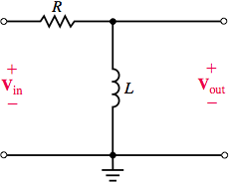

1. Determine $\frac{V_{L}\left(t\right)}{V_{in}(t)}$
2. A forma de onda da corrente $i\left(t\right)$

**Obs**:

|  |  |
| --- | --- |
| Elemento | Impedância de Laplace |
| R | R |
| Capacitor | $$\frac{1}{SC}$$ |
| Indultor | $$SL$$ |

**Steps**:

Função de S de Laplace.

$$V_{in} de S$$

$$i de S$$

Achar primeiro:

$$I\left(s\right)=\frac{V_{in}\left(s\right)}{R+SL}$$

$$V_{l\left(s\right)}=SL\frac{I(s)}{R+SL}$$

$$\frac{V_{L}\left(s\right)}{V_{in}\left(s\right)}=\frac{SL}{SL+R}\frac{:L}{:L}→\frac{S}{S+\frac{R}{L}}$$

Obs:

$$Polo=S+\frac{R}{L}→S=-\frac{R}{L}$$

$$τ=\frac{1}{\left|polo\right|}=\frac{L}{R}→Aumentar a resposta→\frac{diminuir L}{aumentar R}$$

$$i\left(s\right)=\frac{V_{in}\left(s\right)}{R+SL}\frac{:L}{:L}→=\frac{\frac{V_{in}\left(s\right)}{L}}{\frac{R}{L}+R}→Aplicando inversa de Laplace$$

$$i\left(t\right)=\frac{V_{in}}{L}*e^{-\frac{R}{L} * t}$$

### Exemplo 2

Um ensaio em laboratório em um sistema de 1ª ordem sem zeros, quando utilizada uma entrada degrau de amplitude 4 volts, forneceu dados:

Valor final da saída = 8 Volts

Constante do tempo 0,5 s com isso obter a F.T do sistema

$$Sistema 1ª ordem sem zeros→sabe que a saída será uma exponencial decrescente$$

$$F.T=Sistema de primeira ordem sem zeros.$$

$$F.T=\frac{K*a}{s+a}$$

$$τ=\frac{1}{a}=0,5→a=2$$

$$k=\frac{Valor final saída}{Entrada}=\frac{8}{4}=2 ∴Ft=\frac{2*2}{S+2}→F\left(s\right)=\frac{4}{S+2}$$

### Exemplo 3

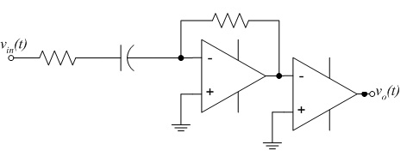

Sendo $C=10μF$ calcule $R_{1}$ e $R_{2}$ deforma que $τ=200 ms$

$$Z_{1}\left(s\right)=\frac{1}{SC}+R_{1}→\frac{SCR_{1}+1}{SC}$$

$$\frac{V_{o}}{V_{i}}= -\frac{SCR_{2}}{SCR_{1}+1}\frac{:C}{:C}→ = -\frac{SR_{2}}{SR_{1}+\frac{1}{C}}→polo=SR_{1}+\frac{1}{C}=0→SR=-\frac{1}{C}→S=-\frac{1}{RC}$$

$$τ=\frac{R_{1}C}{1}→200*{10}^{-3}=\frac{R_{1}*C}{1}→R_{1}=\frac{200*{10}^{-3}}{C}→R_{1}=\frac{200*{10}^{-3}}{10*{10}^{-6}}→20*{10}^{3}→R_{1}=20 KΩ$$

Sugestão de pesquisa do professor: [diagrama de bode](https://pt.wikipedia.org/wiki/Resposta_em_frequ%C3%AAncia)

## Sistema de 2ª Ordem Sem Zeros

Sua F.T pode ser representada por

$$F\left(s\right)=\frac{{Kω}_{n}^{2}}{S^{2}+2ζω_{n}S+ ω_{n}^{2}}$$

$$K=Ganho \\ ζ=Taxa de Amortecimento \\ ω_{n}=Frequencia nartual não amortecida.$$

Os pólos desde sistema são:

$$S^{2}+ 2ζω_{n}*S+ω_{n}^{2}=0$$

$$Δ=b^{2}-4ac \\ Δ=4ζ^{2}ω_{n}^{2}-4ω_{n} \\ Δ=4ω_{n}^{2}\left(ζ^{2}-1\right)$$

A partir dessa equação temos 3 situações possíveis

* 1. Conclui-se que, quando $ζ>1$, o sistema terá muito amortecimento e é denominado, super amortecido.
 $Δ>0↔Δ>0↔ζ→Neste caso os polos serão complexos conjulgados$

 2. Analogamente, quando $0<ζ<1$, o sistema será sub-amortecido.
 $Δ>0↔ζ=1→Neste caso os polos serão reais e iguais$

 3. Quando $ζ=1$, criticamente amortecido.

Continuando o cálculo:

$$S_{1,2}=\frac{-b±\sqrt{∆}}{2a} \\ S_{1,2}=\frac{-2ζω_{n}±\sqrt{4ω_{n}^{2}\left(ζ^{2}-1\right)}}{2} \\ S_{1,2}=\frac{-2ζω_{n}±{2ω}_{n}\sqrt{ζ^{2}-1}}{2} \\ S_{1,2}=-ζω_{n}±ω_{2}\sqrt{ζ^{2}-1}$$

Se $ζ>1→S_{1,2}=-ζω_{n}±ω_{2}\sqrt{ζ^{2}-1} ∈R$

Se $ζ=1→S_{1,2}= -ζω_{n}$

Se $0<ζ<1→S_{1,2}=-ζω_{n}±jω_{n}*\sqrt{1-ζ}$

Denominando $ζω_{n}= α$ a parte real do polo, e $ω_{d}=ω_{n}\sqrt{1-ζ^{2}}$ aparte imaginária, teremos:

$$S_{1,2}=α±jω_{d}$$

Onde:

$$ω_{d}=Frequência natural amortecida$$

$$α → parte real do polo$$

$$ω→ parte imaginária do polo$$

$$ω_{n} → é denominada frequência natural amortecida$$

### Casos

* Super amortecido
  + Seja o sistema:
 $R\left(S\right)→\left[\frac{9}{S^{2}+9S+9}\right]→C(S)$

 $\frac{C\left(S\right)}{R\left(S\right)} =\frac{9}{S^{2}+9S+9}→\frac{Kω_{n}^{2}}{S^{2}+2ζω_{n} S+ω_{n}^{2}} ∴ ω_{n}^{2} = 9→ω_{n}=3 rad/s$

$2ζω_{n}=9→ζ=0,15$

+ Os polos do sistema são:
 $S^{2}+9S+9 = 0$

 $S_{1} = -1,1$

$S_{2} = -7,8$

+ A resposta temporal do sistema para $R\left(S\right)=\frac{1}{S}$ pode ser fácilmente obtida
    - A resposta temporal é $C(t) = \left[1\right]+\left[0,17∙e^{-7,8t}-1,17e^{-1,1t}\right]$
 $\left[resposta estacionaria\right]+\left[resposta transitório\right]$

   - Se o transitório termina significa que é estavel, caso contraria será instavel.
    - No decorrer o tempo a resposta transitória tende a zero, portanto é um sistema estável
    - Note que a parte transitória decresce exponencialmente numa velocidade igual aos valores dos pólos e não oscila.
    - O fato de os pólos serem negativos,garante o término do transitório para algum instante, o que significa que o sistema é estável.
    - Graficamente teremos:
    - 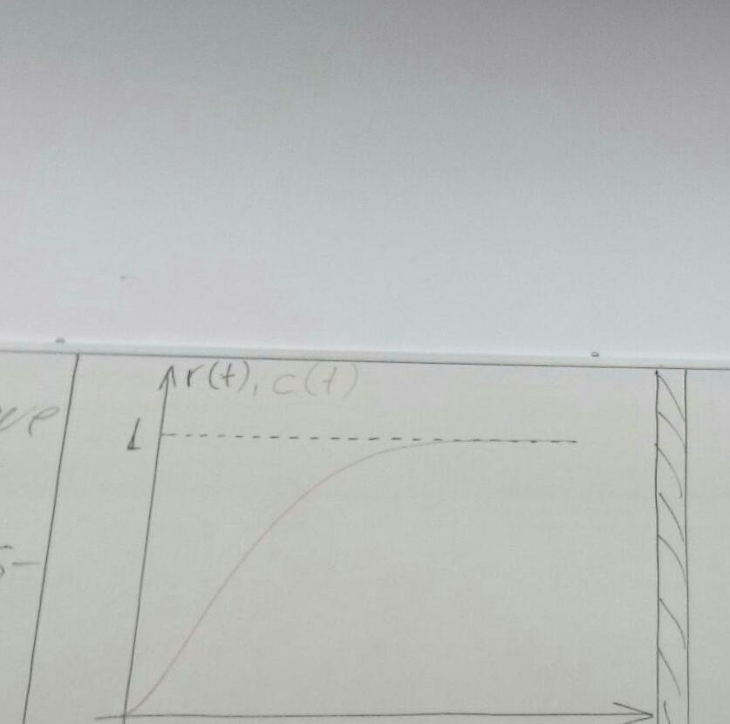
* Sub amortecido
  + Seja o sistema
 $R\left(s\right)→\left[\frac{9}{S^{2}+2S+9}\right]→C(s)$

 $\frac{C\left(s\right)}{R\left(s\right)} =\frac{9}{S^{2}+2S+9}→\frac{kω_{n}^{2}}{S^{2}+2ζω_{n} S+ω_{n}^{2}}$

$ω_{n}^{2}=9→3rad/s$

$2ζω_{n} = 2→ζ = 0,33$

+ Os polos são:
 $S^{2}+2S+9 = 0$

 $S =α +ω_{d}$

$S_{1} = \left[-1\right]+\left[j\sqrt{8}\right]$

$S_{2} = \left[-1\right] –\left[j\sqrt{8}\right]$

+ Para $R\left(s\right)=\frac{1}{S}$ a resposta temporal é:
 $C(t) = \left[1\right] – \left[1,06*e^{-t} *cos\left(\sqrt{8} * t-19,5°\right)\right]$

 $\left[R_{estacionaria}\right]-\left[R_{transitória}\right]$

+ O transitório decresce exponencialmente com uma oscilação de frequência igual à $ω_{d}$
  + Graficamente, teremos:
    - 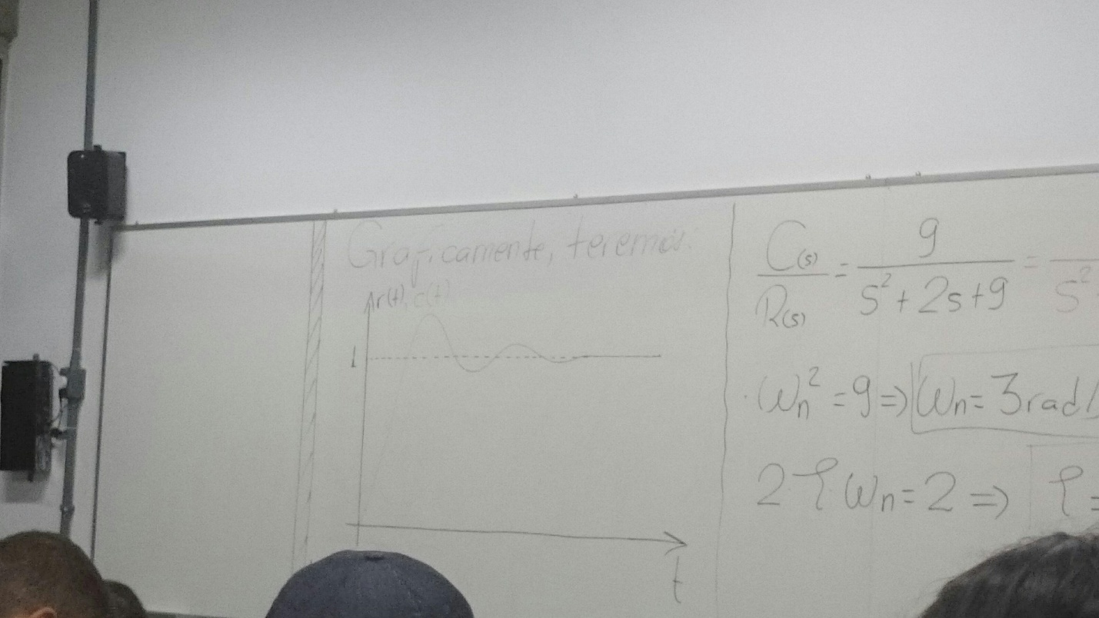
* Criticamente amortecido

Sem amortecimento

Temos 3 casos (principais) para analisar!

## Exercícios

**1 - ENADE 2014- Suponha duas balanças para realização da pesagem de caminhões devidamente colocadas em uma rodovia e regidas pelo mesmo modelo matemático definido por $\frac{indicação da balança}{peso do caminhão}=\frac{16}{s^{2}+4s+16}$. No momento da pesagem, o caminhão desloca-se por uma pequena inclinação e acomoda-se para que a medição seja realizada. Um caminhão, passando por estas balanças, foi liberado na 1ª balança e multado na 2ª balança. A empresa, para anular a multa sofrida, solicitou a análise de um perito que concluiu o seguinte:**

1. Na primeira balança o peso foi adquirido 3 segundos após a entrada do caminhão.
2. Na segunda balança o peso foi adquirido 1,2 segundos após a entrada do caminhão.

Considerando que não houve variação de carga no caminhão durante o percurso e desprezando o consumo de combustível e qualquer outra perda, faça o seguinte:

1. Demonstre em qual instante de tempo a medida das balanças é adequada.
2. Apresente seu parecer no caso sobre as medidas realizadas.

**Solução:**

$$\frac{indicação da balança}{peso do caminhão} =\frac{16}{S^{2}+4S+16} = F\left(s\right)=\frac{kω_{n}^{2} }{S^{2}+2ξ∙S+ω_{n}^{2}}∴ ω_{n}^{2} = 16→ω_{n} = 4 rad/s$$

$2ξω_{n} = 4→ξ = 0,5∴$ O sistema é sub-amortecido.

**Item A**

Deve-se medir o peso do caminhão após o tempo de acomodação.  
O $t_{ac}$ do sistema é:

$$t_{ac} =\frac{4}{α} =\frac{4}{ξ∙ω_{n}}$$

$$2ξω_{n}=4→ξ∙ω_{n} = 4→ξ∙ω_{n} = 2∴ t_{ac} =\frac{4}{2} = 2 segundos$$

A pesagem deve ser adquirida somente após 2 segundos.

**Item B**

A balança 2 mediu erroneamente antes do $t_{ac}∴$ Balança 1 mediu corretamente

**2 -** **A figura 2 representa a saída de 2ª ordem sem zeros, um sistema para uma entrada degrau. Obtenha a função de transferência deste sistema, indicando todos os valores extraídos do gráfico.**

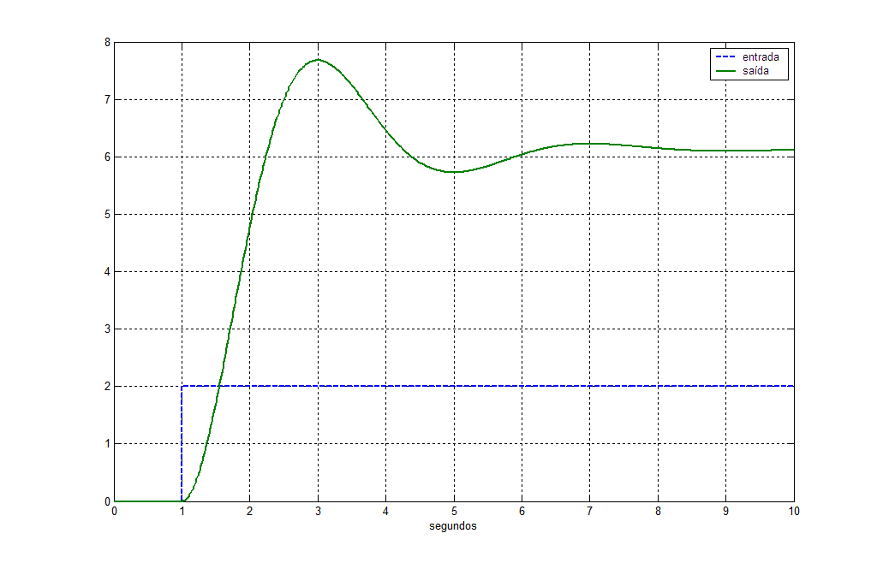

Solução:

$$F\left(s\right) =\frac{k∙ω_{n}^{2}}{S^{2}+2ξ∙ω_{n}S +ω_{n}^{2}}$$

$$k=\frac{valor final saída}{valor da entrada}∴ k =\frac{6}{2} = 3$$

$$t_{p} =\frac{π}{ω_{d}}$$

$$Do gráfico:$$

$$t_{p} = 2 \left(3-1 tempo com entrada núla\right)$$

$$∴ 2 =\frac{π}{ω_{d}}→ω_{d} = 1,57 rad/s$$

$$Mas, ω_{d} =ω_{n} \sqrt{1-ξ^{2}}$$

$$Do gráfico:$$

$$\%SobreSinal=\frac{C\left(t_{p}\right)-C\left(∞\right)}{C\left(∞\right)} * 100$$

$$∴ \%SP =\frac{7,5-6}{6} *100 = 25\%$$

$$Sabe-se que:$$

$$ξ =\frac{-ln\left(\frac{\%SP}{100}\right)}{\sqrt{π^{2} + \ln^{2}\left(\frac{\%SP}{100}\right)}}$$

$$∴ξ =\frac{-ln\left(\frac{25}{100}\right)}{\sqrt{π^{2}+\ln^{2} \left(\frac{25}{100}\right)}}$$

$$\backslash rightarrow \backslash csi = 0,4$$

$$ω_{d} =ω_{n} \sqrt{1-ξ^{2}}→ 1,57 =ω_{n} \sqrt{1-{\left(0,4\right)}^{2}}$$

$$ω_{n} = 1,7 rad/s$$

**Exemplo 3) [*PETROBRAS 2010]* A figura 3 representa a resposta a um degrau unitário de um sistema de 2ª ordem, cuja função de transferência é $G\left(s\right)=\frac{16}{s^{2}+8s+b}$. Com base nestas informações, calcule os polos deste sistema.**

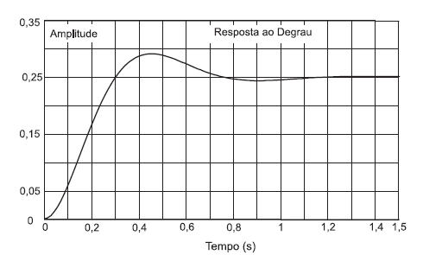

Solução:

$$G\left(s\right)=\frac{16}{S^{2}+8S+b}$$

Polos do sistema?

Por ser um sinal oscilante os polos do sistema é complexo conjulgado

Solução:

O sistema é sub-amortecido

$$∴ os polos são complexos conjulgados$$

$$S_{1,2} -α +- jω_{d}$$

Do gráfico:

$t_{p} = 0,45$.Mas!

$$t_{p} =\frac{π}{ω_{d}}→ 0,45 =\frac{π}{ω_{d}} →ω_{d}≅7 rads/s$$

$$G\left(s\right)=\frac{16}{S^{2}+8S +b} =\frac{kω_{n}^{2}}{S^{2}+ αS +ω_{n}^{2}}$$

$$2α =\frac{8}{2}$$

[FOTO]

**Exemplo 4) Para o sistema mecânico mostrado na figura abaixo, determine a expressão O VALOR DO COEFICIENTE DE ATRITO VISCOSO de maneira que o tempo de acomodação do sistema seja igual a 1,0 segundo.**

**Dados: $K=2\frac{N}{m}; M=2Kg$**

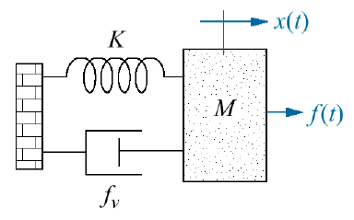

$$Fv: coeficiente de atrito viscoso (representado por μ)$$

$$k: constante da mola$$

$$Fv: ? para t_{acomodação} = 1.0$$

$$dados:$$

$$k=2N/m ; M=2Kg$$

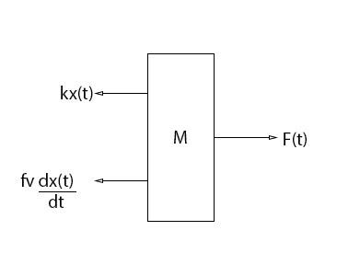

$$pela segunda lei de Newton$$

$$∑F = M∙\frac{d^{2}x\left(t\right)}{dt^{2}}⇒$$

$$F\left(t\right)- Fv∙\frac{dx\left(t\right)}{dt} - kx\left(t\right)= M\frac{d^{2}}{dt} x(t)$$

$$Aplicando Laplace com c.i = 0$$

$$F\left(s\right)- sFv∙ X\left(s\right)- kX \left(s\right)= s^{2}MX\left(s\right)⇒$$

$$X\left(s\right)\left[s^{2}M+sFv+k\right]= F\left(s\right)⇒$$

$$\frac{X\left(s\right)}{F\left(s\right)}=\frac{1}{s^{2}M+sFv+k}⇒$$

$$∴\frac{X\left(s\right)}{F\left(s\right)} =\frac{1}{2s^{2}+sFv+2}$$

$$\left(1\right). F\left(s\right)=\frac{k ω_{n}^{2}}{s^{2}+ ζ ω_{n} S+ω_{n}^{2}}$$

$$\left(2\right).\frac{X\left(s\right)}{F\left(s\right)} =\frac{0,5}{s^{2}+\frac{Fv}{2} s +1}$$

$$t_{acomodação} =\frac{4}{α}⇒α=4$$

$$∴ 2∙4=\frac{Fv}{2}⇒$$

$$Fv = 16$$

# Diagrama de blocos

Configurações básicas dos diagramas de blocos, bem como a "álgebra" correspondente, são apresentadas a seguir:

## Associação Série (malha aberta)

$$R\left(s\right)→\left[G_{1}\left(s\right)\right]→\left[G_{2}\left(s\right)\right]→C(s)$$

O equivalente é:

$$R\left(s\right)→\left[G_{1}\left(s\right)* G_{2}\left(s\right)\right]→ C(s)$$

## Associações Paralelas (malha aberta):

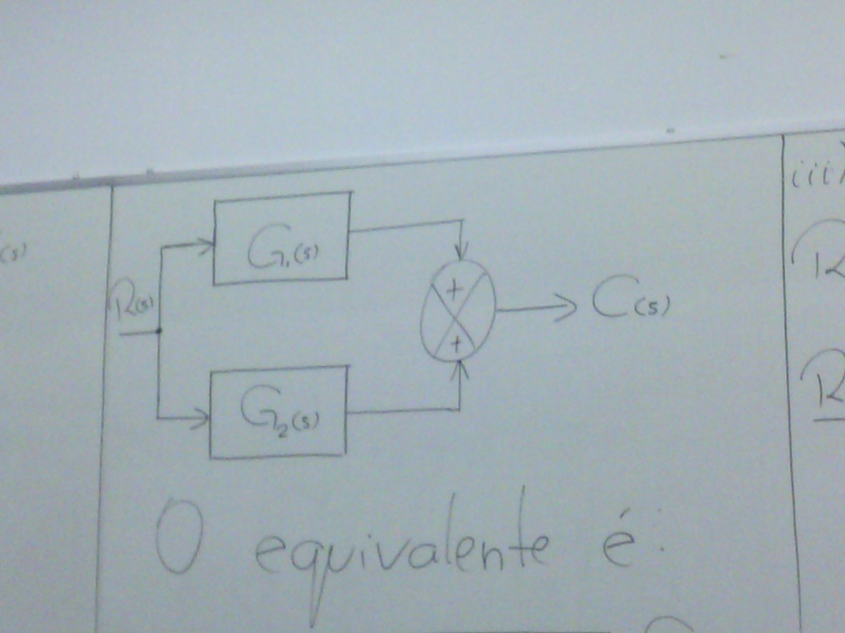

O equivalente é:

$$R\left(s\right)→ \left[ G_{1}\left(s\right)± G_{2}\left(s\right)\right]→ C(s)$$

## Associações com realimentação (malha fechada)

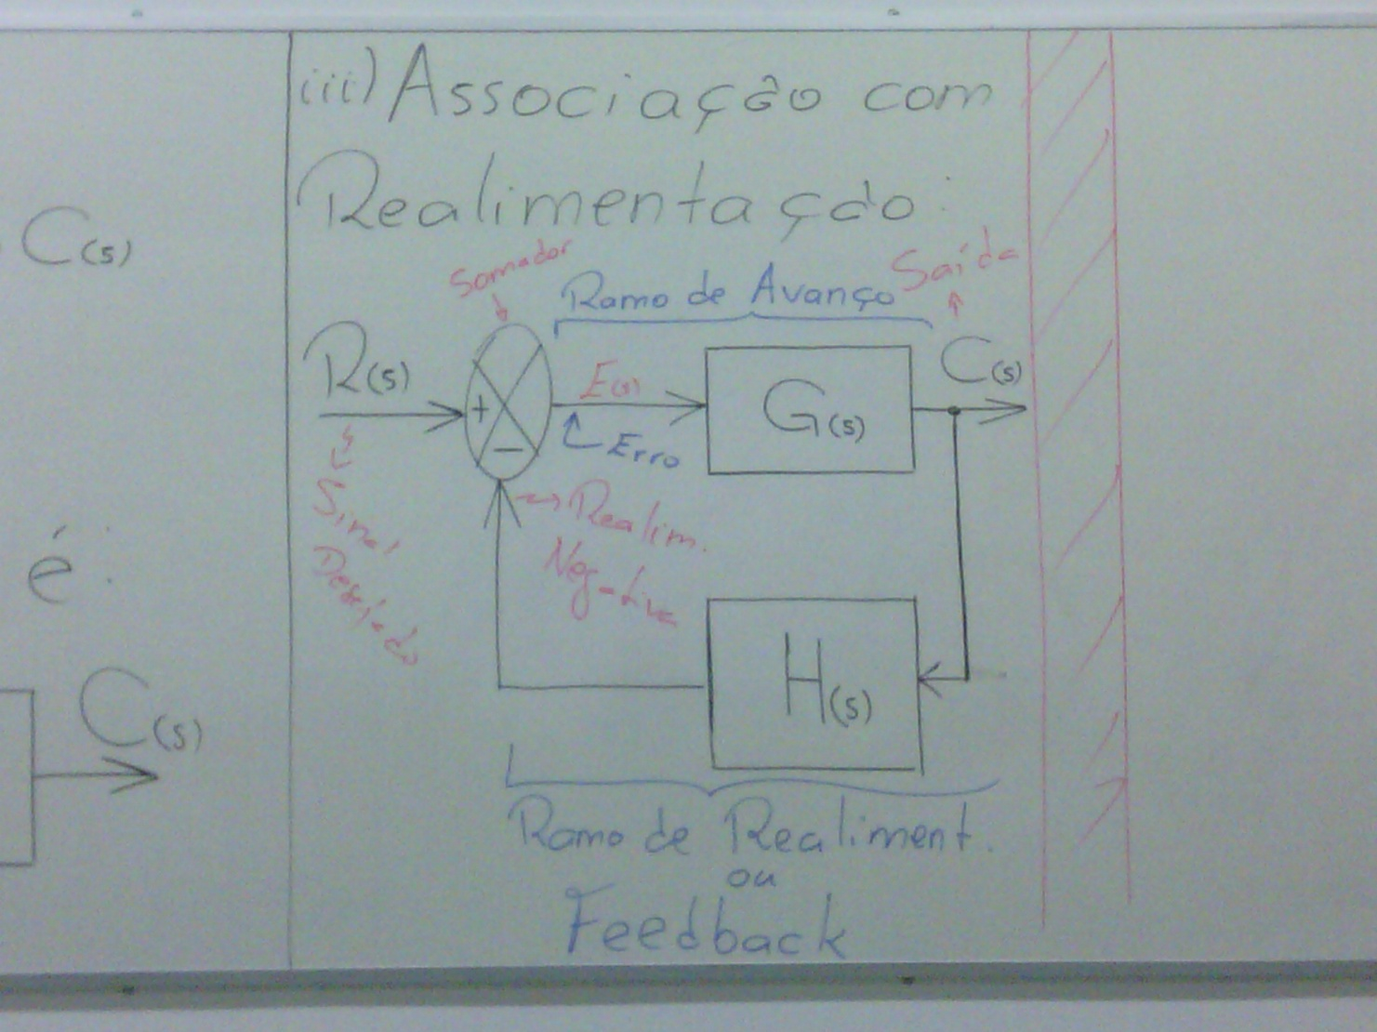

Assumir R(s) como sinal desejado

Da figura:

$$\left(1\right). E\left(s\right)= R\left(s\right)-C\left(s\right)∙H(s)$$

$$\left(2\right). C\left(s\right)= G\left(s\right)∙E(s)$$

$$(1) em (2)$$

$$∴\frac{C\left(s\right)}{R\left(s\right)} =\frac{G\left(s\right)}{1+G\left(s\right)∙H\left(s\right)}$$

$$Se realimentação for positiva$$

$$\frac{C\left(s\right)}{R\left(s\right)} =\frac{G\left(s\right)}{1-G\left(s\right)∙H\left(s\right)}$$

O equivalente é

$$R\left(s\right)→ \left[\frac{C\left(s\right)}{R\left(s\right)}=\frac{G\left(s\right)}{1±G\left(s\right)∙H\left(s\right)}\right]→C(s)$$

# Lugar Geométrico das Raízes (LGR)

## Introdução

LGR - é um gráfico que mostra todos os valores possíveis de um pólo do sistema

LGR

* Plano onde se localiza um gráfico (cartesiano, complexo, tridimensional)
* Raízes de um numerador são zeros do sistema
* Denominadores das raízes são pólos
* Pólos definem a dinâmica (estabilidade) do sistema
* Exemplo
  + polo negativo - sistema estável

## Definição

O LGR é um gráfico que mostra as variações do pólo em malha fechada em função de algum parâmetro (geralmente o ganho).



A FMTF é:

$$F\left(s\right)=\frac{G\left(s\right)}{1+G\left(s\right)∙H\left(s\right)}$$

$$G\left(s\right)=\frac{K}{s^{2}+10s}$$

$$H(s) = 1$$

$$∴ F\left(s\right)=\frac{K}{s^{2}+10s+K}$$

Note que o polinômio do denominador é função do gaho de K. Então, os polos de malha fechada variantes em função de K, conforme tabela seguinte:

|  |  |  |
| --- | --- | --- |
| K | Polo 1 | Polo 2 |
| 0 | -10 | 0 |
| 5 | -9.5 | -0.5 |
| 10 | -8.9 | -1.1 |
| 15 | -8.2 | -1.8 |
| 20 | -7.2 | -1.8 |
| 25 | -5 | -5 |
| 30 | -5+j2.3 | -2-j2.3 |
| 35 | -5+j3.2 | -5-j3.2 |
| 40 | -5+j3.9 | -5-j3.9 |
| 45 | -5 +j4.5 | -5-j4.5 |

Observações da tabela:

* Resposta superamortecida para K de 0 até 20
* Resposta criticamente amortecida para K sendo 25
* Resposta sub amortecida para K de 30 até 45

[observação própria] Transportando a tabela para o plano geométrico (LGR).

Convém representarmos a tabela anterior e um lugar geométrico definido pelo plano completo, assim tem-se.



As linhas cheias definem o LGR

### Exemplo 1

 Dado o sistema acima esboçar o LGR

FTMA

(desliga o fio para simular malha aberta)

$$FMTA =\frac{K}{S^{2}+10S}$$

Zeros de malha aberta:

(não possui pois os numeradores são constante)

Pólos de malha aberta

Achar raízes ->(S = 0 e S = -10)

Regra 2 colocar no plano complexo



Regra 3 os LGR só existe nos pólos a esquerda e impares



Regra 4 O LGR inicia em um pólo de malha aberta (comprovação matemática na próxima aula) caso não tenha pólo de malha aberta não haverá LGR.



Os pólos terminam em 0 de malha aberta (porém não há nessa malha portanto esses ramos tendem a infinito retas assintóticas)

**Assíntotas** fornecem a direção dos ramos do LGR que vão para o infinito. 2 ramos info para o finito isso implica calcular 2 assíntotas

(todas as assíntotas possuem um único centro)

Para calcular existem 2 métodos (o centro das assíntotas).

Calculo da assíntota





$$σ_{a} =\frac{∑polos-∑zeros}{numeroPolos-numeroZeros}$$

$$σ_{a} =\frac{\left(-10 - 0\right)- \left(nada\right)}{2 – 0}$$

$$σ_{a} = 5$$

$$n = 0 →θ_{a} =\frac{π}{2} = 90°$$

$$n = 1 →θ_{a} =\frac{3π}{2} = 270°$$

Note que o ponto de encontro dos ramos coincidiu com a $σ_{a}$ (caso particular)

### Exemplo 2

$$FMTA =\frac{K\left(S+2\right)}{S\left(S+1\right)\left(S+3\right)\left(S+4\right)}$$

Regra 1 identificar os pólos e os zeros da malha aberta

Zeros de malha aberta = {-2}

Pólos de Malha Aberta = {0, -1, -3, -4}

Regra 2 Colocar no plano

Encontrar os intervalos onde o LGR existe

Existem 3 assintotas

$$σ_{a} =\frac{\left(0 -1 -3- 4\right)- \left(-2\right)}{4-1}$$

$$σ_{a} = -2$$

$$n = 0 →θ_{a} =\frac{π}{3} = 60°$$

$$n = 1 →θ_{a} =π = 180°$$

$$n = 2 →θ_{a} =\frac{5π}{3} = 300°$$

2 pólos sempre negativos

2 pólos podem ter parte positiva (causam instabilidade)



## Teoria

Equações observações (semestre passado)

$τ =\frac{1}{a}$

$t_{ac} =\frac{4}{α}$

$t_{p} =\frac{π}{ω_{d}}$

## Exercícios

### Exercício 3

3 - Dados o sistema, determine:

1. esboço do LGR
2. O valor de k para um sistema criticamente amortecido



Solução

$$FTMA =\frac{k}{s\left(s+10\right)}$$

Zeros de m.a. $\{\}$

Polos de Malha aberta $\{0;-10\}$

Step = R(s)

Scope = C(s)



2 ramos indo para o infinito. então precisa-se de 2 assíntotas

O centro das Assíntotas

$$σ_{a} =\frac{\left( \left\{0-10\right\}\right)-\left\{\right\}}{2-0} ; σ_{a} = -5$$

Angulo das assíntotas ($θ_{a}$) (formula na folha de auxilio)

$$n= 0⇒θ_{a} =\frac{π}{2} = 90°$$

$$n = 1 ⇒θ_{1} =\frac{3π}{2} = 270°$$

Criticamente amortecido = polos reais e iguais

**Item b**

O ganho k em qualquer ponto do LGR é calculado por

$$k =\frac{Π comprimento vetores polos}{Πcomprimento vetores 0}$$

Então o k para sistema criticamente amortecido, é:

1° direcionar todos os vetores para o ponto do LGR que se deseja o ganho k

2° aplicar a fórmula.

$$∴ k =\frac{5*5}{1_{1 porque não há vetor de zero}} = k = 25$$

### Exercício 4

4 - obter o LGR e analisá-lo, dada que a FTMA é:

$$G\left(s\right)=\frac{k\left(S+1\right)}{{\left(S-1\right)}^{2}}$$

Solução

Zero de M.A = {-1}

Pólos de malha aberta {+1; +1}

 Assíntota

$$σ_{a} =\frac{2- \left(-1\right)}{2-1} = 3$$

$$n = 0 =>θ_{a} = 180°$$

# Taxa de amortecimento

É uma reta de inclinação $γ$ (gama) partindo da origem como pode ser visto no plano, complexo a seguir:



Prova-se que: $ζ = sen γ$

Da figura:

$$sen γ =\frac{α}{h}$$

Mas, $h^{2}=α^{2} +ω_{d}^{2}∴ h^{2} = (ζ∙ω_{n})+{\left(ω_{n}∙\sqrt{\left(1-ζ^{2}\right)}\right)}^{2}$

→ $h^{2} =ζ^{2}∙ω_{n}^{2} +ω_{n}^{2} -ω_{n}^{2}∙ζ^{2}$

→ $h^{2} =ω_{n}^{2}$

→ $h =ω_{n}$

$$∴ sen γ =\frac{α}{h} -\frac{ζω_{n}}{ω_{n}}$$

$$sen γ =ζ$$

Observação:

Só se aplica para sub e criticamente amortecidos pois NÃO EXISTE sen > 1

# Projeto de controladores via LGR

## Introdução

Seja o seguinte LGR



Suponha que a resposta desejada se dá quando algum polo de malha fechada estiver no ponto B.

OBS start:

Controlador Proporcional

Controlador Integrador

Controlador Derivativo

PI

PD

PID

Circuito lag aproma com PI

Lead aproxima com PD

Lead Lag aproxima com PID

OBS end

Controladores a serem estudados: LAG e LEAD

Note que para qualquer ganho k, o LGR não passará noponto B. Neste sentido é necessário um controlador para compensar esta deficiência do sistema, forçando o LGR a passar pelo ponto B.

Os 3 controladores mais básicos são: Proporcional (P), Integrral(I), Derivativo(D).

Associações podem ser feitas conforme a seguir:

P+I = PI

P+D = PD

P+I+D = PID

O PID é, ainda largamente usado na industria.

Neste curso, projetaremos 2 controladores, a saber:

1. O controlador LEAD que é uma aproximação do PD.
2. O controlador LAG que é uma aproximação do PI

# Compensador por Avanço de Fase (LEAD)

obs: compensador = controlador, Lead de aproxima do controlador PD

obs2: PD trabalha somente o transitório (sobressinal, $t_{ac}$, $ζ$)

$$FT∴ G_{c}\left(s\right)=\frac{k_{c}\left(s+Z_{c}\right)}{S+P_{c}}$$

Onde $|Z_{c}| <lpc_{1}$. O Lead tem a seguinte finalizadade: melhorar o transitório sem alterar o estacionário.

## Exemplo1

Seja o sistema

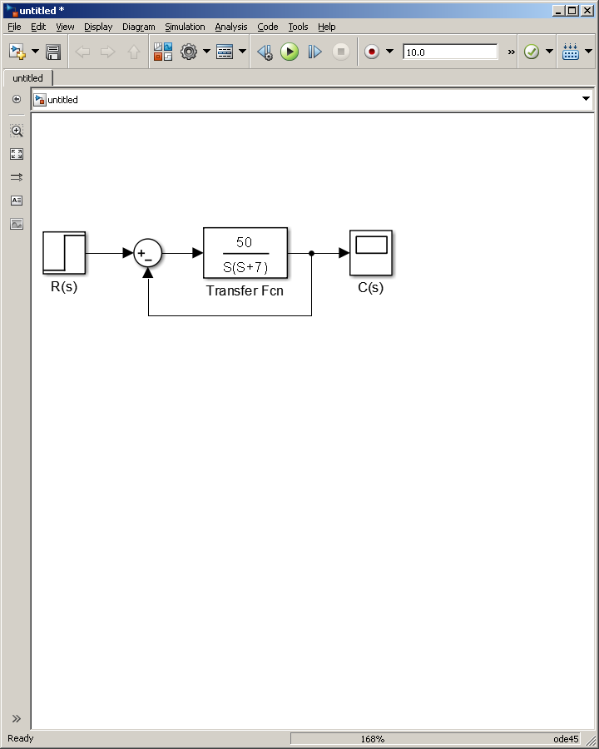

Determinar um compensador Lead de forma que:

I $. t_{ac} = 0,4 segundos$

II. $Overshoot = 15\%$

Dado: adotar $Z_{c} = -7$

Solução

O projeto será via LGR

1° Inserir o Lead no sistema como se segue:

lead

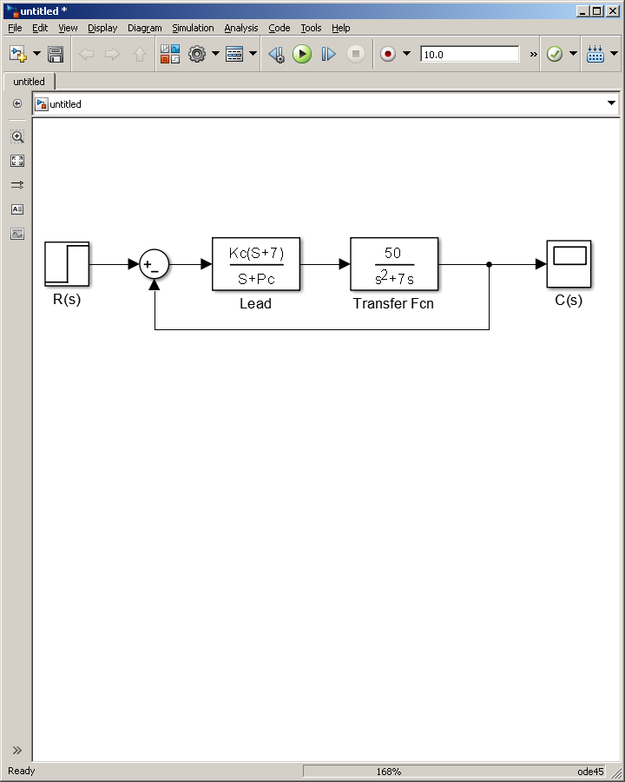

2° Tentar obter o LGR

$$FTMA =\frac{50K_{c}\left(S+7\right)}{S\left(S+P_{c}\right)\left(S+7\right)} →\frac{50K_{c}}{S\left(S+P_{c}\right)} → 50K_{c} = K →\frac{K}{S\left(S+P_{c}\right)}$$

observações:

item i. $t_{ac_{desejado}} = 0,4 segundos, t_{ac} =\frac{4}{α}∴α_{desejado} = 10$

item ii. $sobressinal = 15\%, ζ = -\frac{ln\left(\frac{\%sp}{100}\right)}{\sqrt{π^{2}+ln\left(\%\frac{SP}{100}\right)}} →\frac{-ln^{2}\left(0,15\right)}{\sqrt{π^{2} +ln^{2}\left(0,15\right)}} →ζ = 0,52$

3° Colocar $α$ desejado e $ζ$ no plano complexoda aula passada

$$sen γ =ζ∴ senγ = 0,52 →γ = 31,3°$$

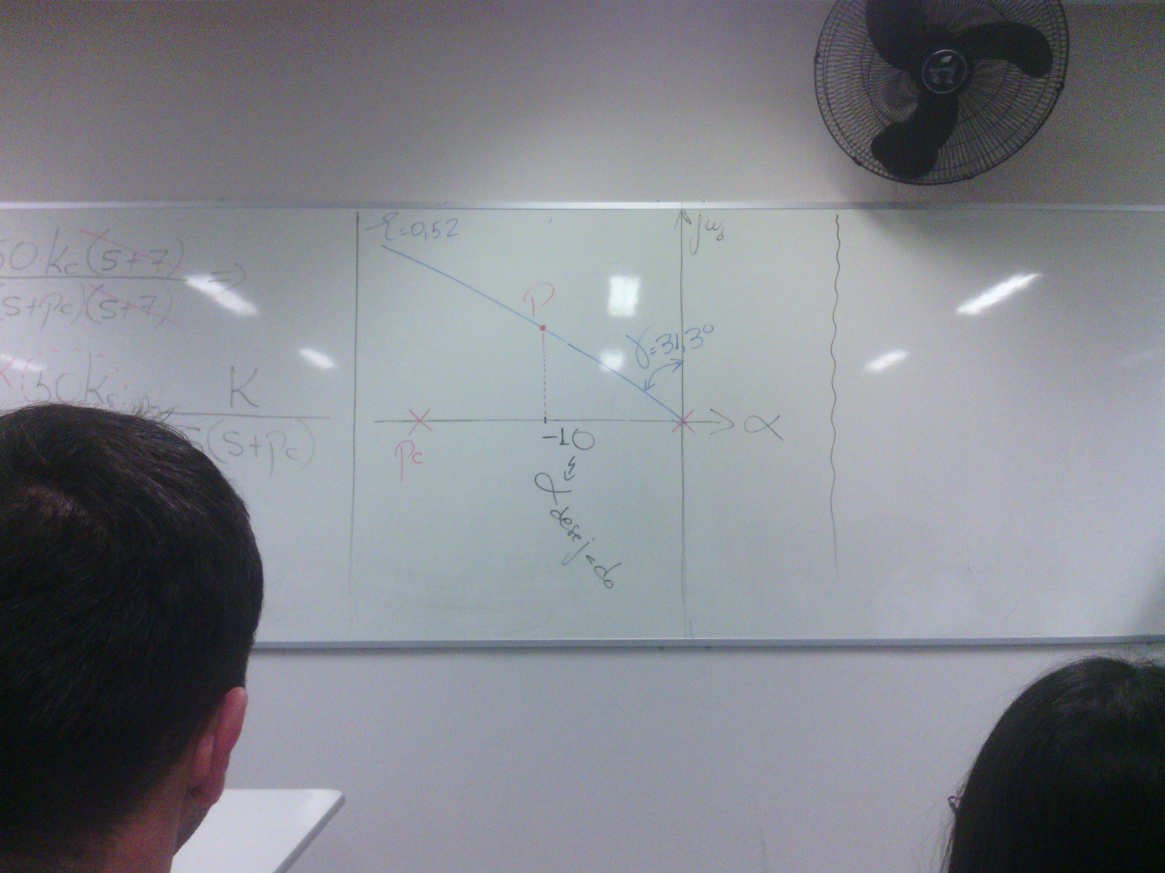

Para garantir $\%SP = 15\%$ e $t_{ac} = 0,4s$ o sistema deve operar no ponto P, onde $ζ = 0,52$ e $α_{desejado} = -10$ (obs. não há tempo negativo, mas o sinal procurado está na acomodação).

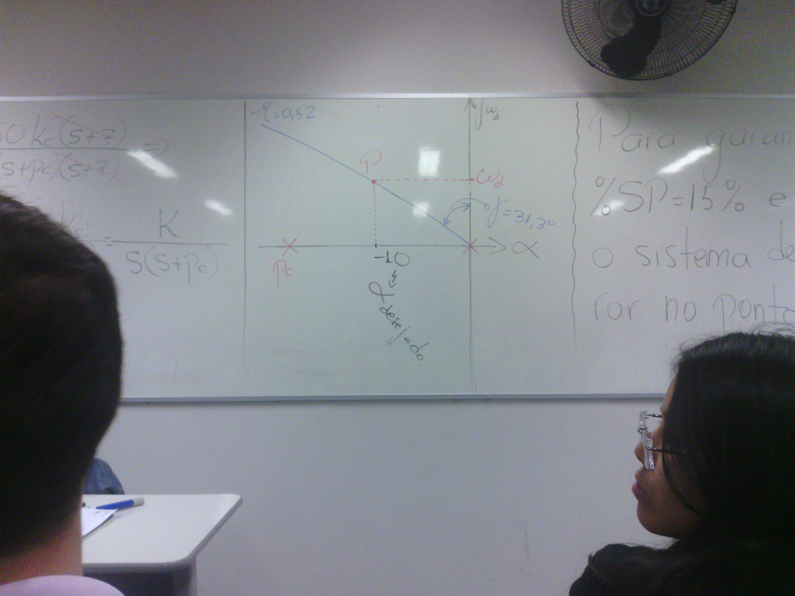

O ponto P tem coordenado $α$ e $ω_{d}∴$ ponto P = polo de malha fechada.

$tan\left(31,3°\right)=\frac{10}{ω_{d}} →ω_{d} = 16,45∴$ o sistema deve operar com polos em $-10 e±j16,45$.

Então todos os vetores deverão estar direcionados para o ponto P

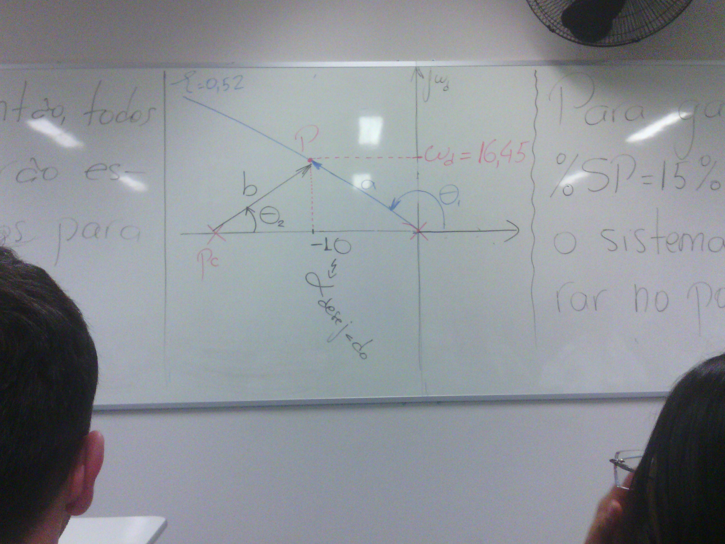

Prova-se que no ponto P:

$$∑\left(θ_{vetores de zeros}\right) -∑\left(θ_{vetores de polos}\right) = 180°$$

$$∴ 0 - (θ_{1}+θ_{2}) = 180°$$

$$θ_{1} = 90 +γ = 121,3$$

$$θ_{2} = -301,3$$

$$tg\left(θ_{2}\right) =\frac{16,45}{P_{c}-10}$$

$$→ tg\left(-301,3\right)=\frac{16,45}{P_{c}-10} → P_{c} = 19,97$$

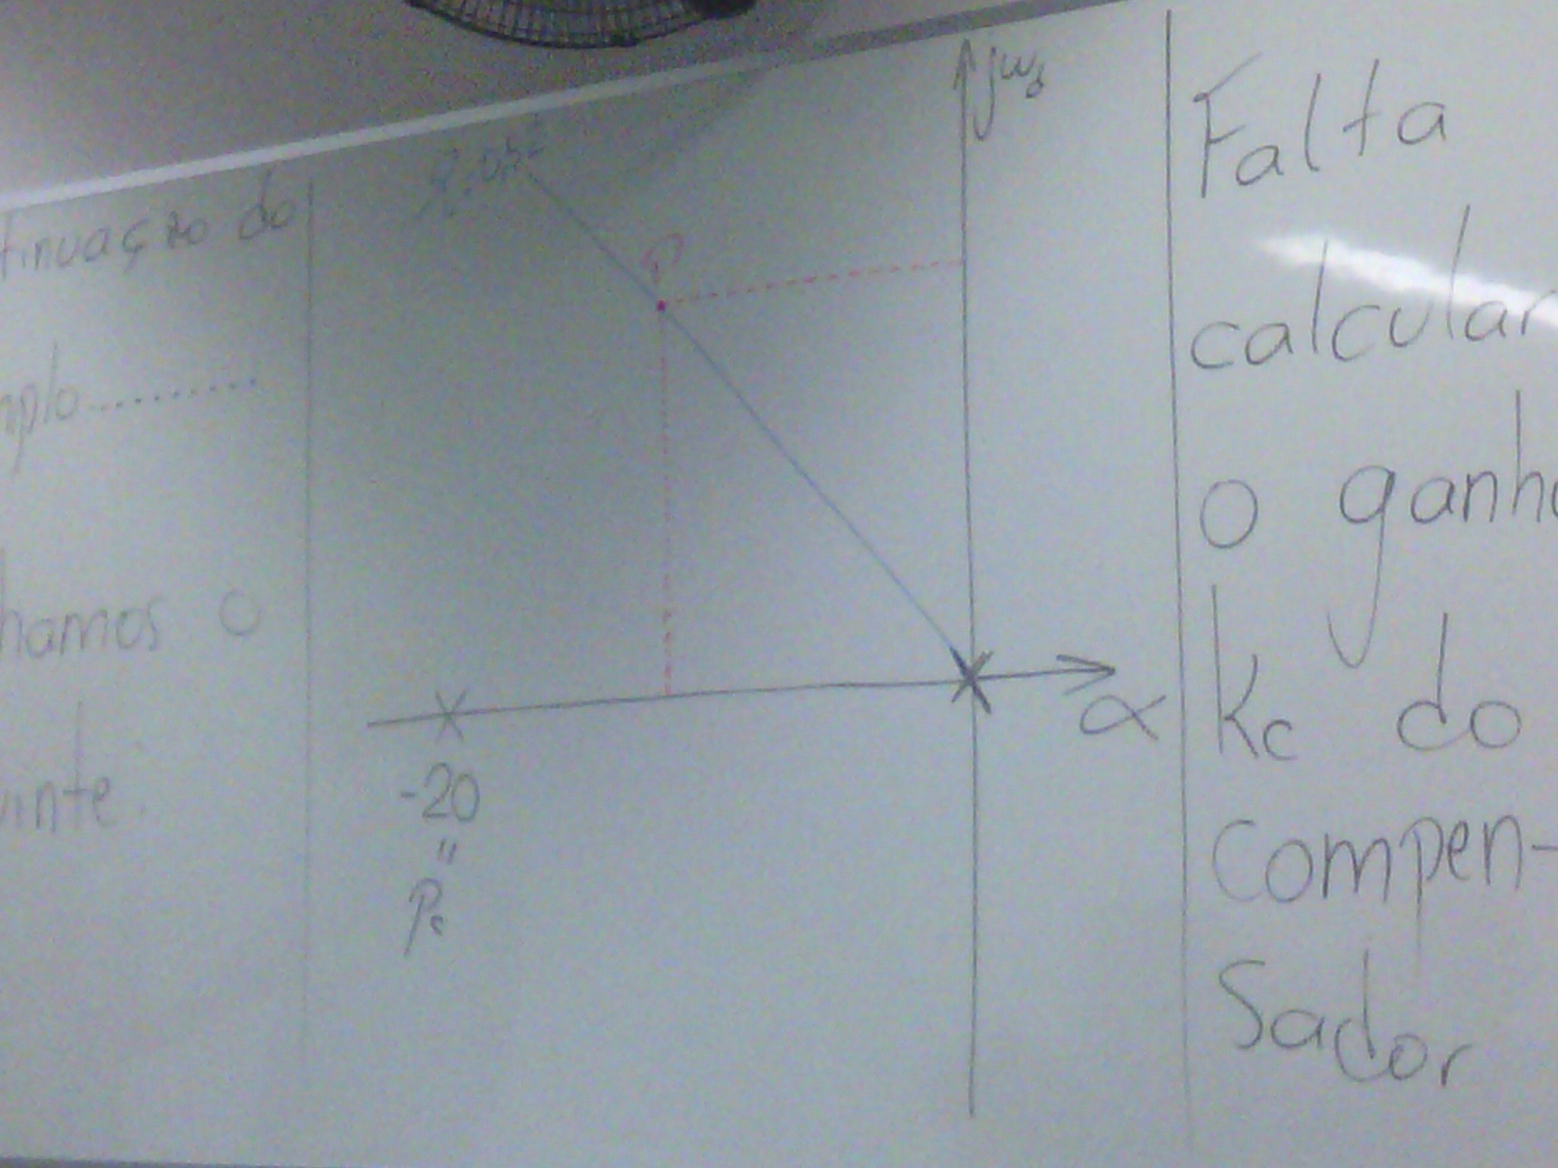

Falta calcular o ganho $k_{c}$ do compensador.

$k_{c}$ se calcula pela condição de ganho.

No ponto P,o o ganho K é calculado pela condição de ganho, que diz:

No ponto P:

$K =\frac{Π\left(comp. vetores polos\right)}{Π\left(comp.vetores polos\right)}$

Para o exemplo $K =\frac{a∙b}{1}$ (quando não houver zero assumir 1, pois não tem vetor de zero)

$$a=\sqrt{{\left(16,45\right)}^{2}+{10}^{2}} = 19,25$$

$$b=\sqrt{{\left(16,45\right)}^{2}+{10}^{2}} = 19,25$$

$$∴ K = 19.25∙ 19.25 = 370$$

Como $K = 50k_{c} → 370,6 = 50k_{c} → k_c = 7,4$

$$∴ G_{c}\left(s\right)=\frac{7,4\left(s+7\right)}{s+20} → Lead$$

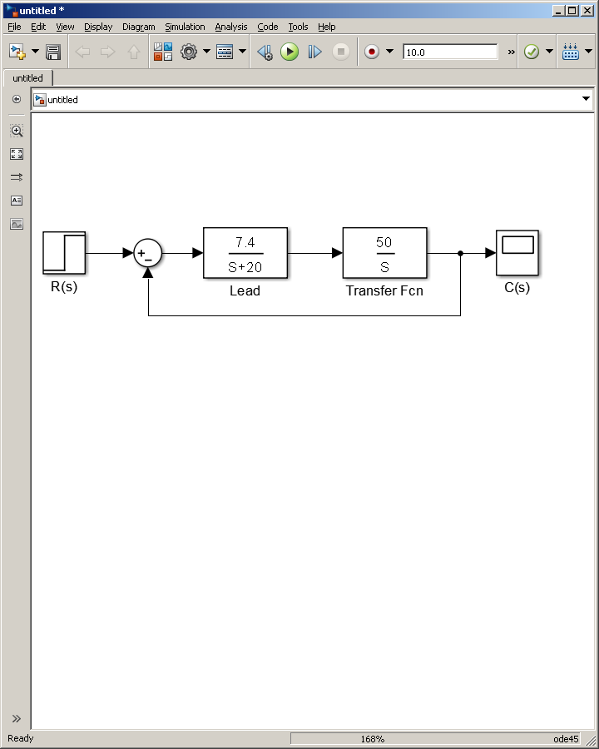

## Exemplo 2

Seja o sistema:

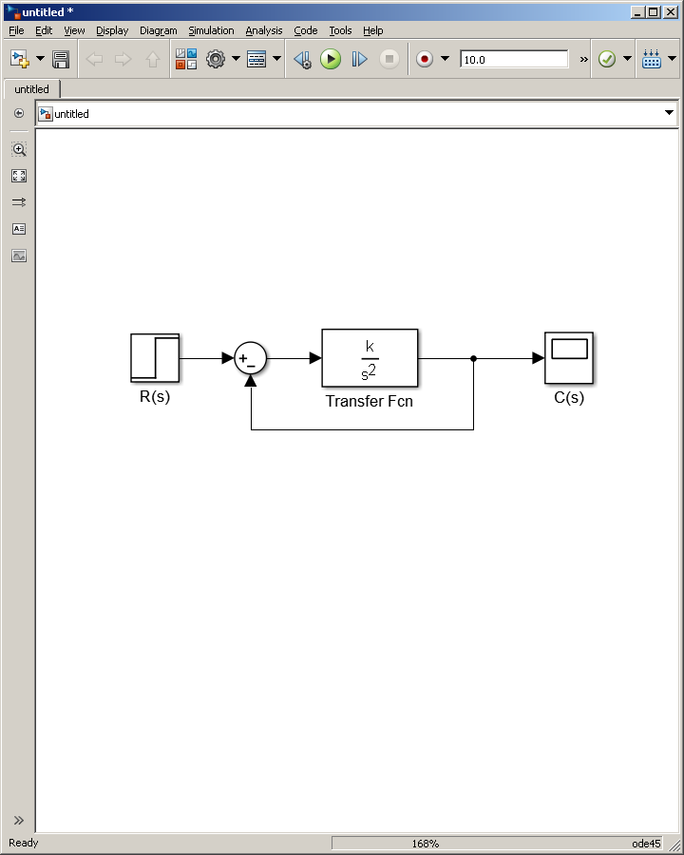

Determinar: apenas o polo do compensador Lead que faz com que a resposta apresente: $t_{ac} = 1,67 seg e M_{p} = 16.3\%$

Adotar o $Z_{c} = -1$

Dica:

o sistema possui 2 polos, $S^{2}$

para calcular o $Z_{c}$ é necessário compensar o diagrama

colocar em cascata o Lead

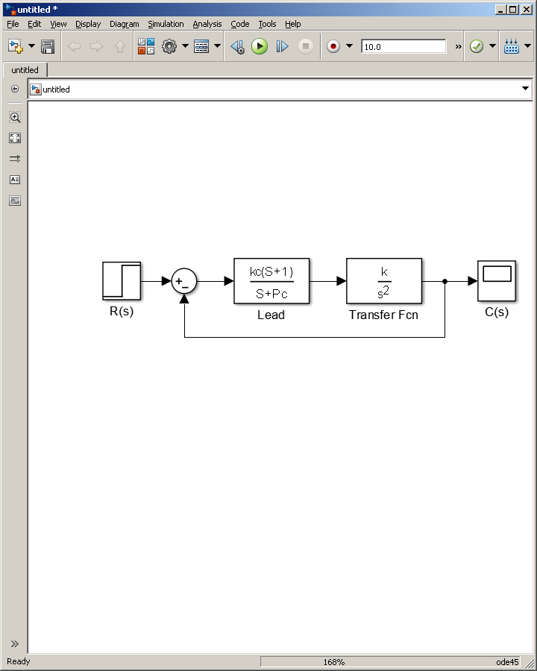

Então a nossa $FTMA é\frac{k_{c} k \left(s+1\right)}{s^{2}\left(s+P_{c}\right)}$

Tentativa do esboço de LGR

Polo de malha aberta ={-1}

Polo de malha fechada = {$P_{c}$}

Obs. polo duplo no ponto 0

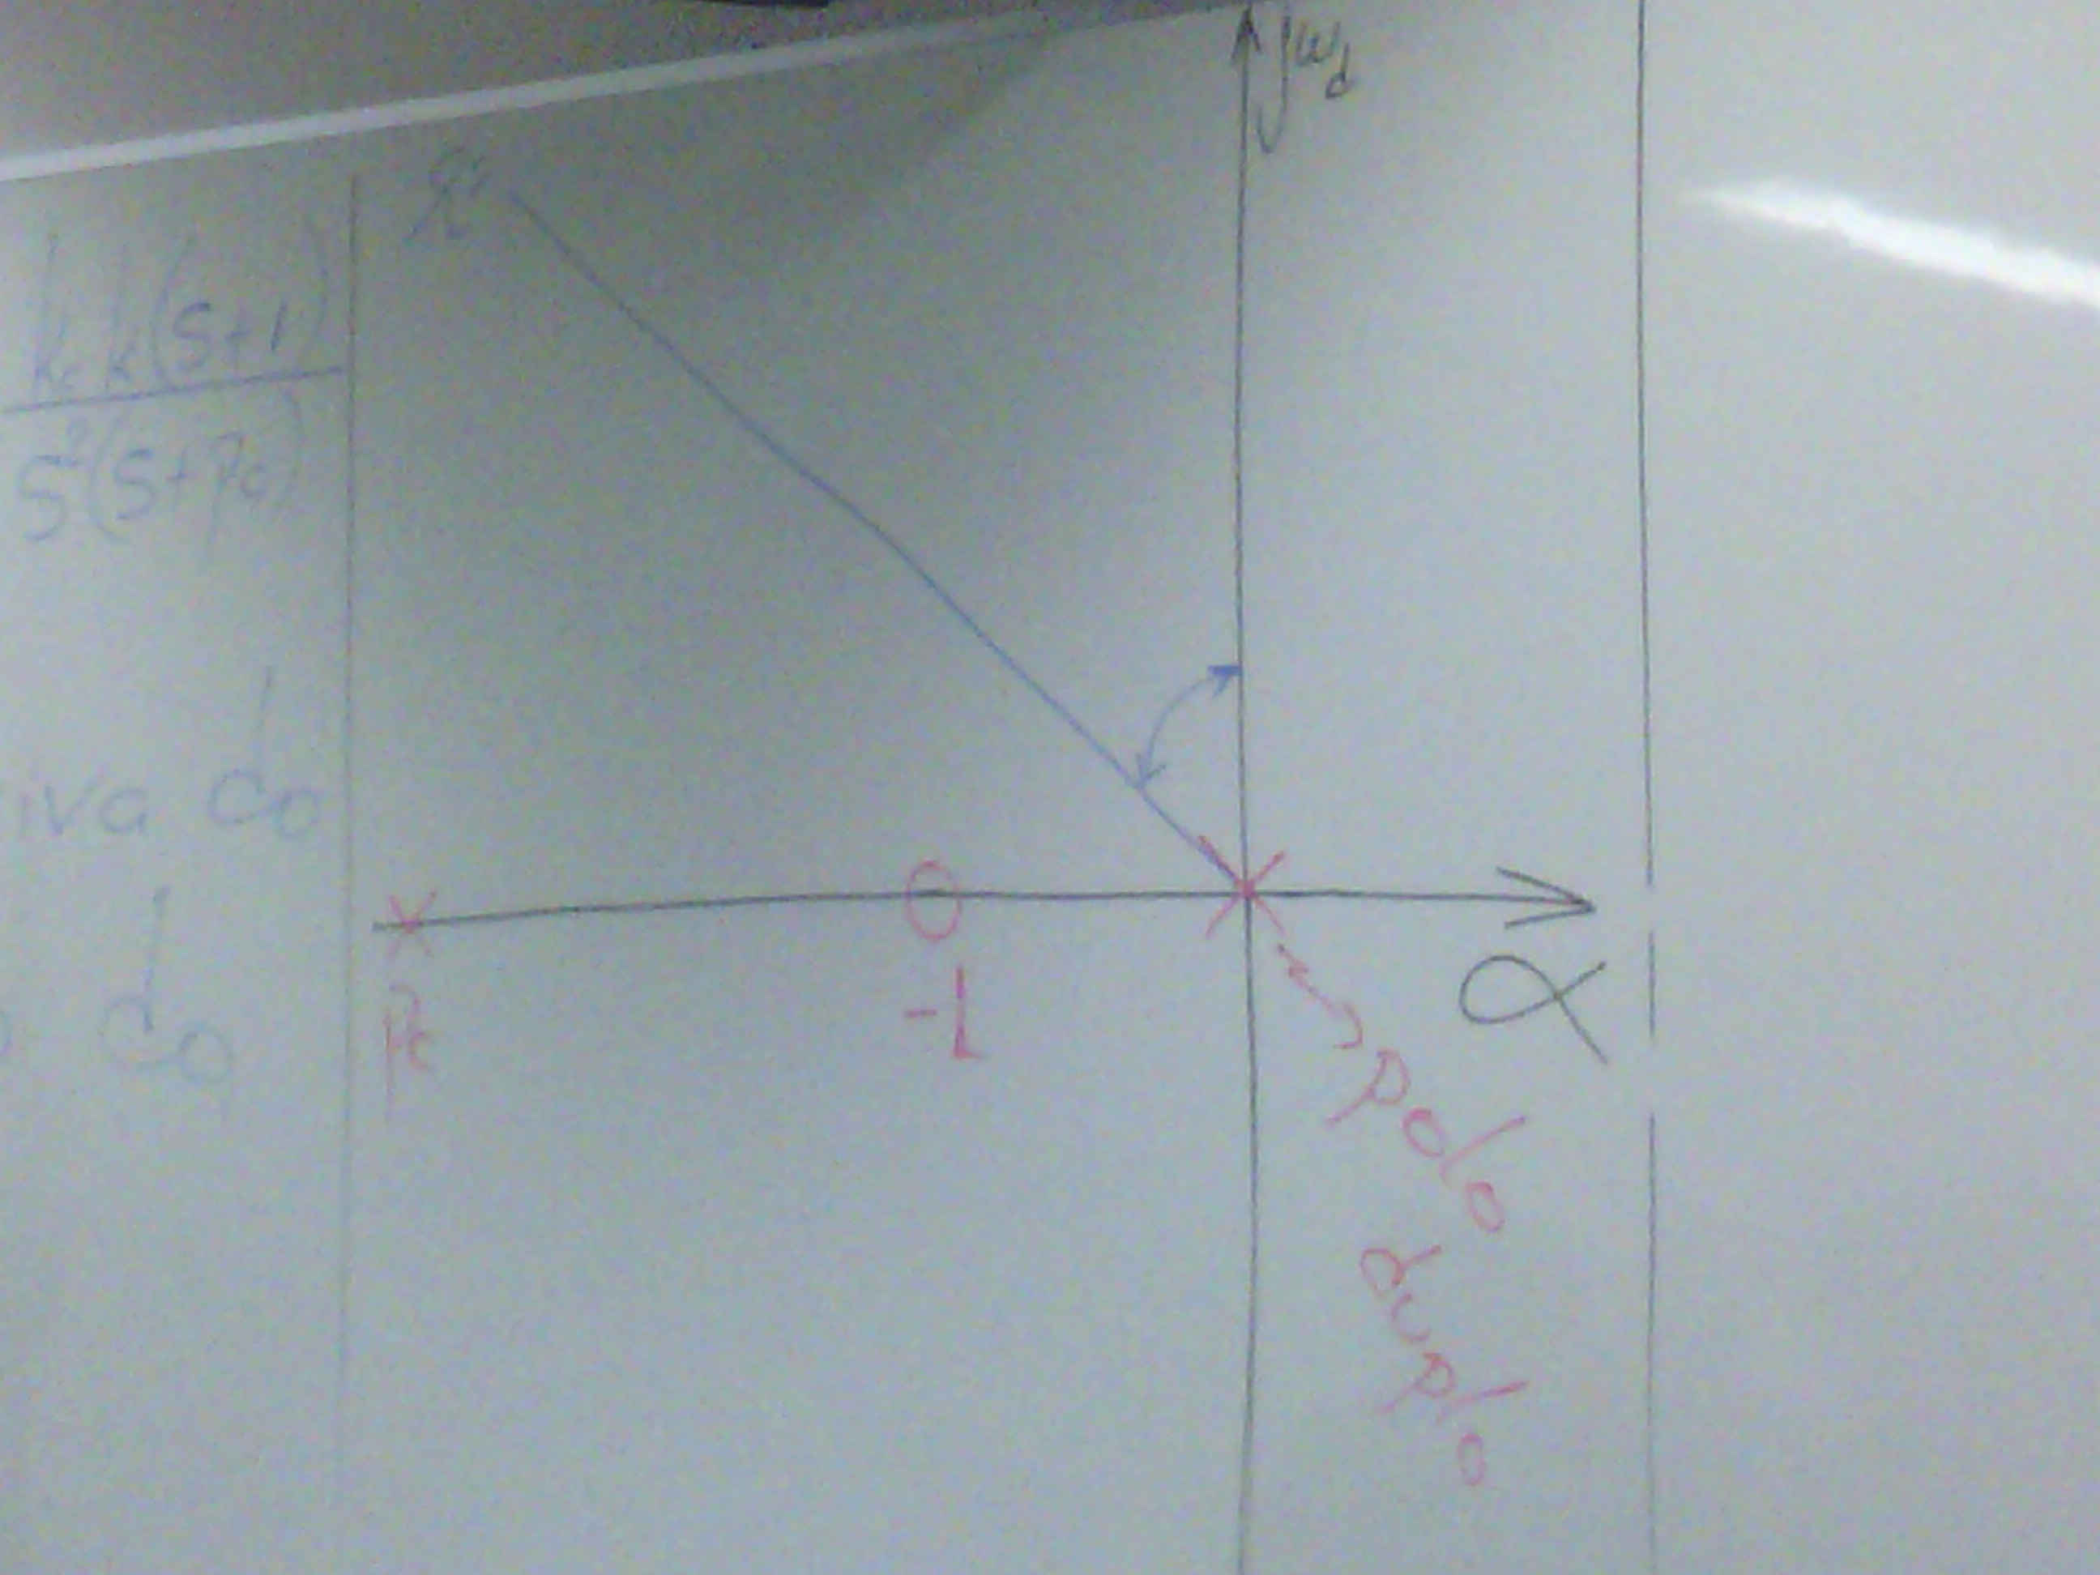

Calcular $ζ na condição do sobressinal$

$$ζ =\frac{-ln\left(\frac{\%SP}{100}\right)}{\sqrt{π^{2}+ln^{2\left(\frac{\%SP}{100}\right)}}} =\frac{-ln\left(-\frac{16,3}{100}\right)}{\sqrt{π^{2}+ln^{2\left(\frac{16,3}{100}\right)}}}∴ζ = 0,5 →γ = sen^{-1}\left(0,5\right)→γ = 30°$$

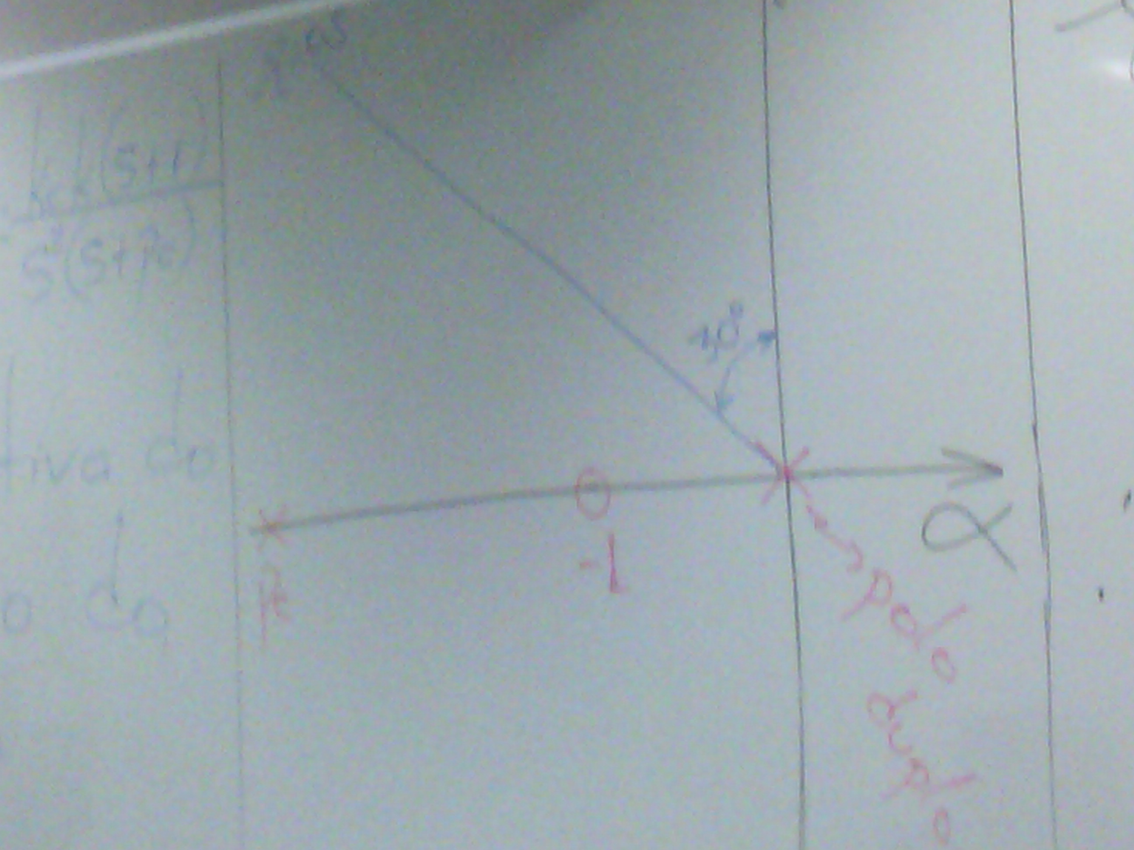

$$t_{ac_{desejado}} =\frac{4}{α_{desejado}} →α_{desejado}=2,4$$

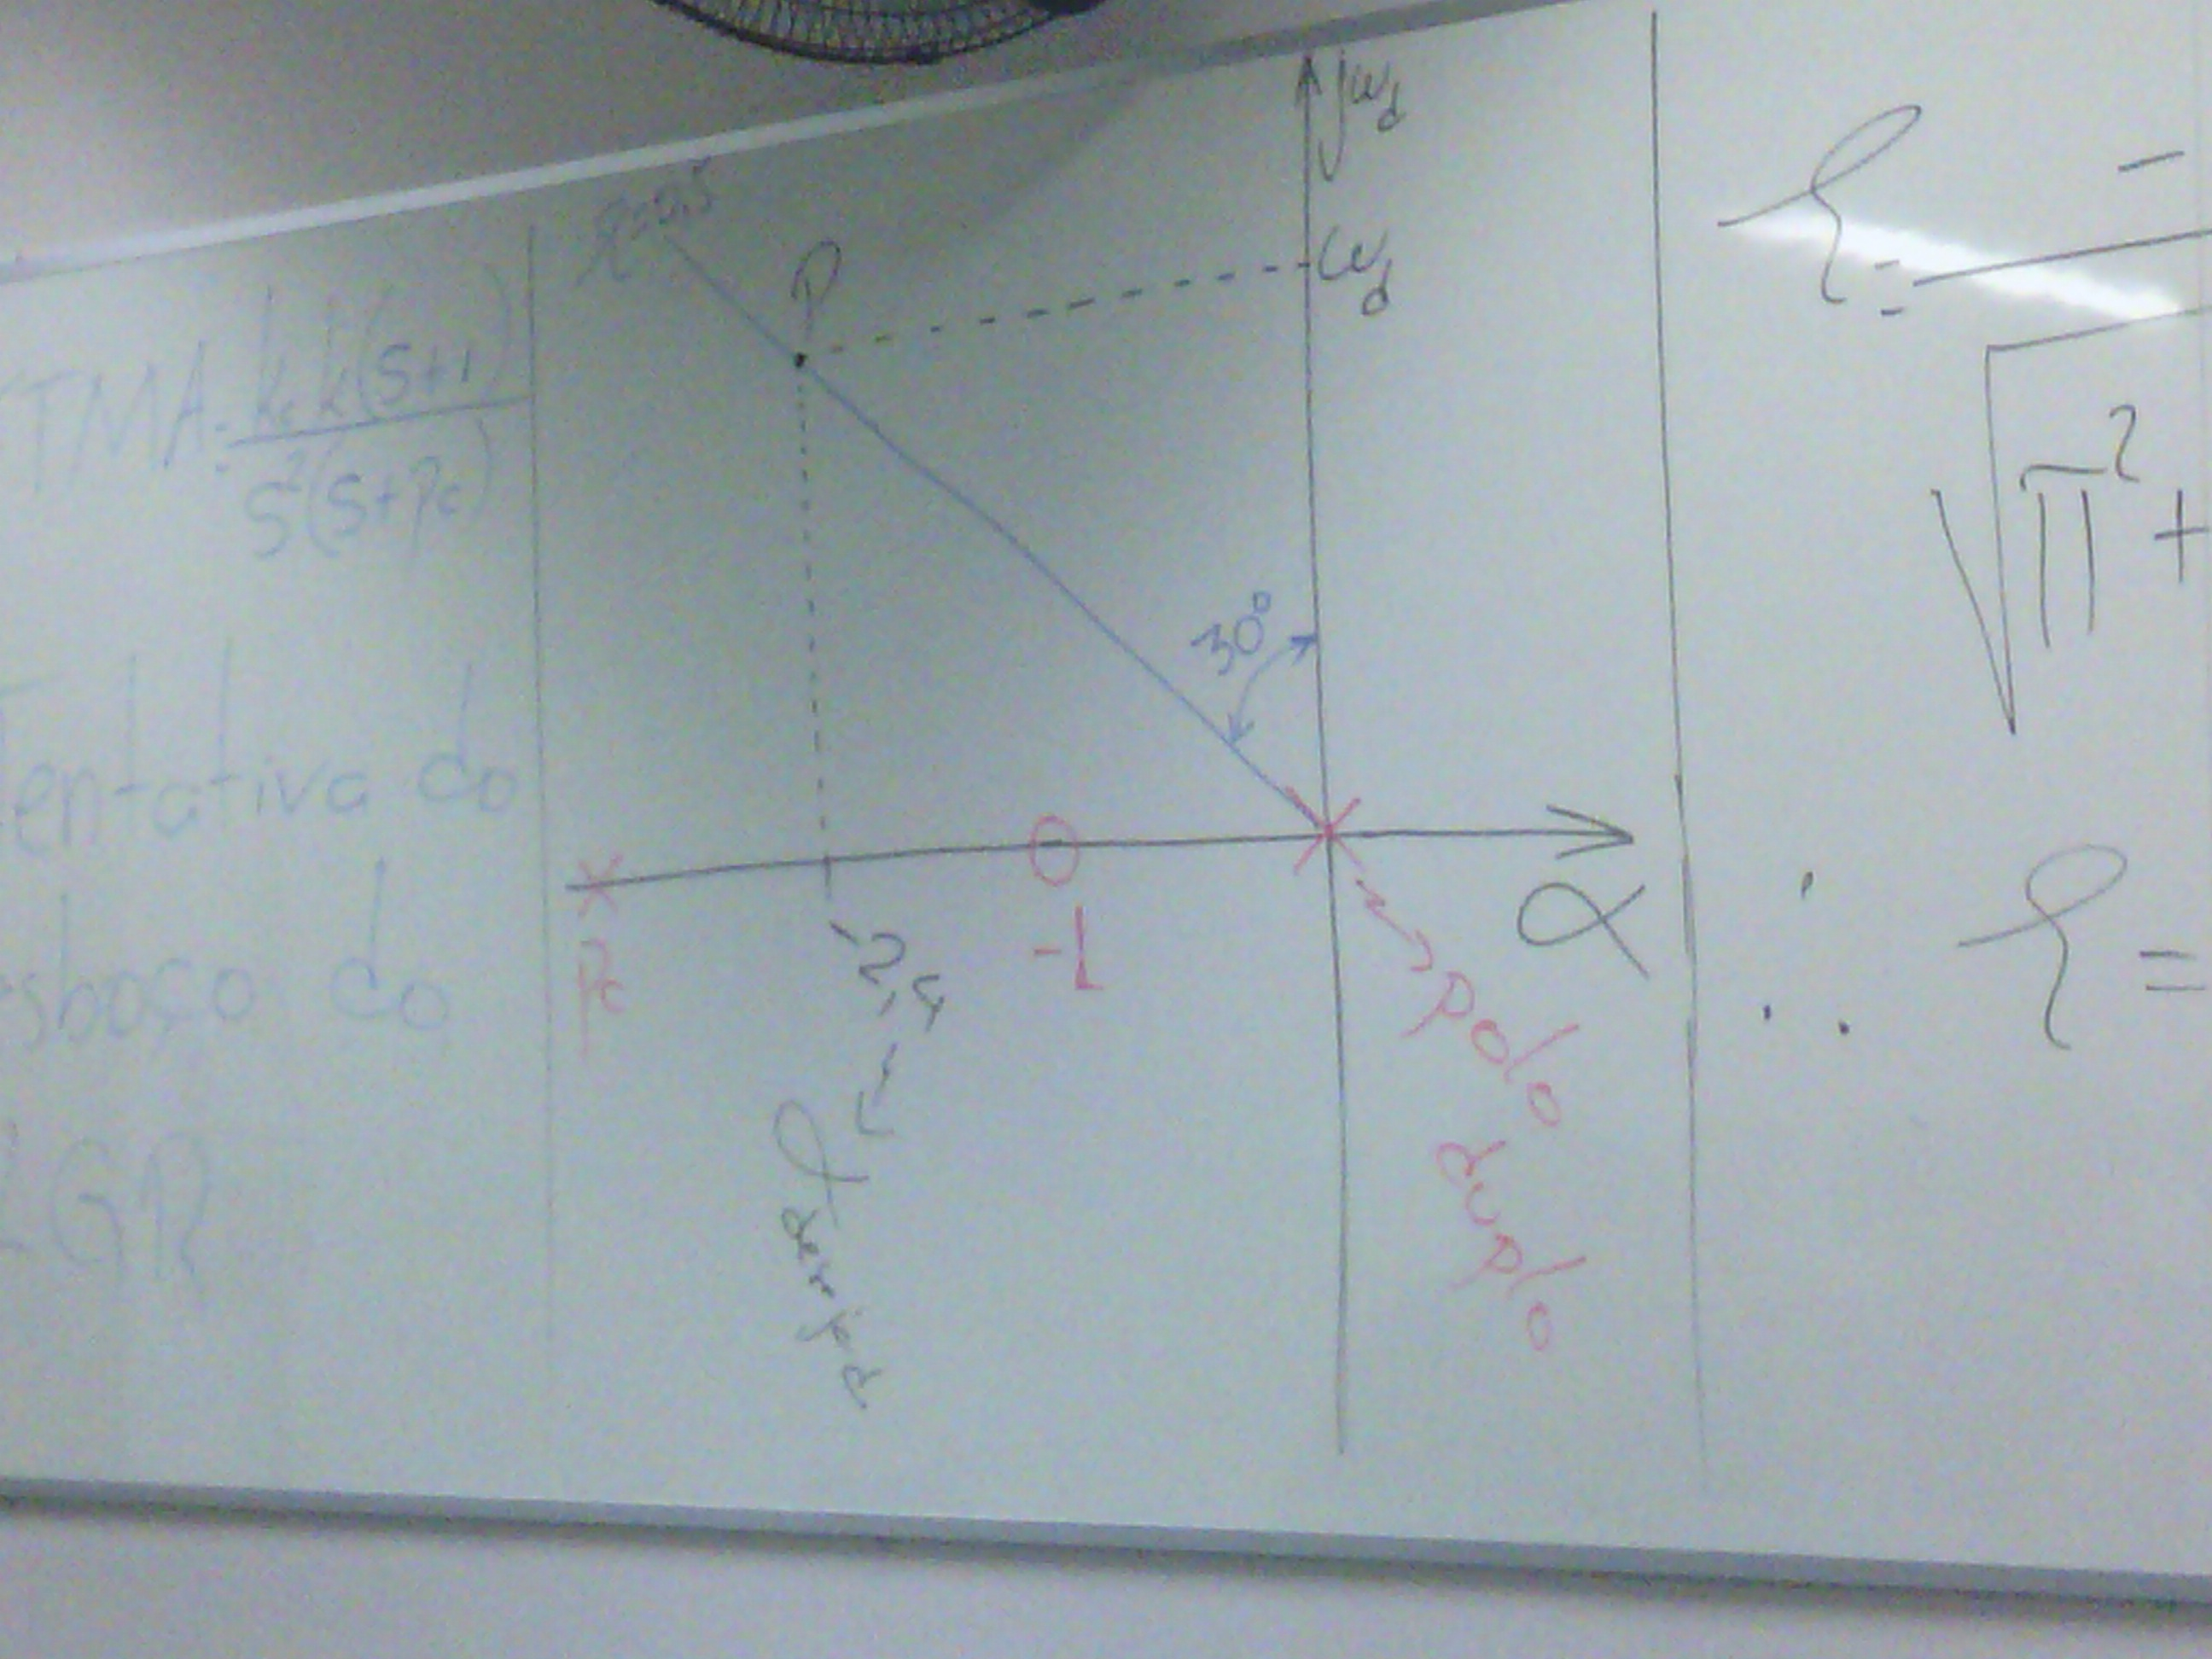

$$tg30°=\frac{2,4}{ω_{d}} →ω_{d} = 4,15$$

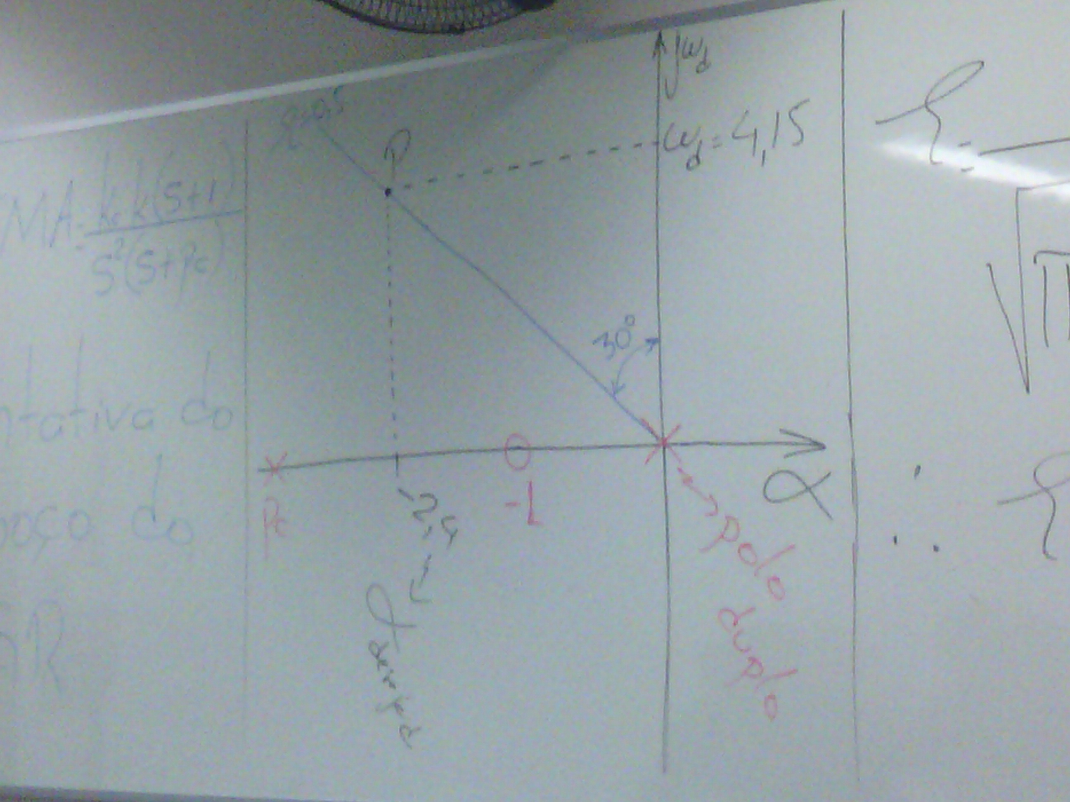

$∴$ O sistema compensado deve operar com polos em:

$$-2,4±j4,15$$

O polo aberto também direciona para o ponto P

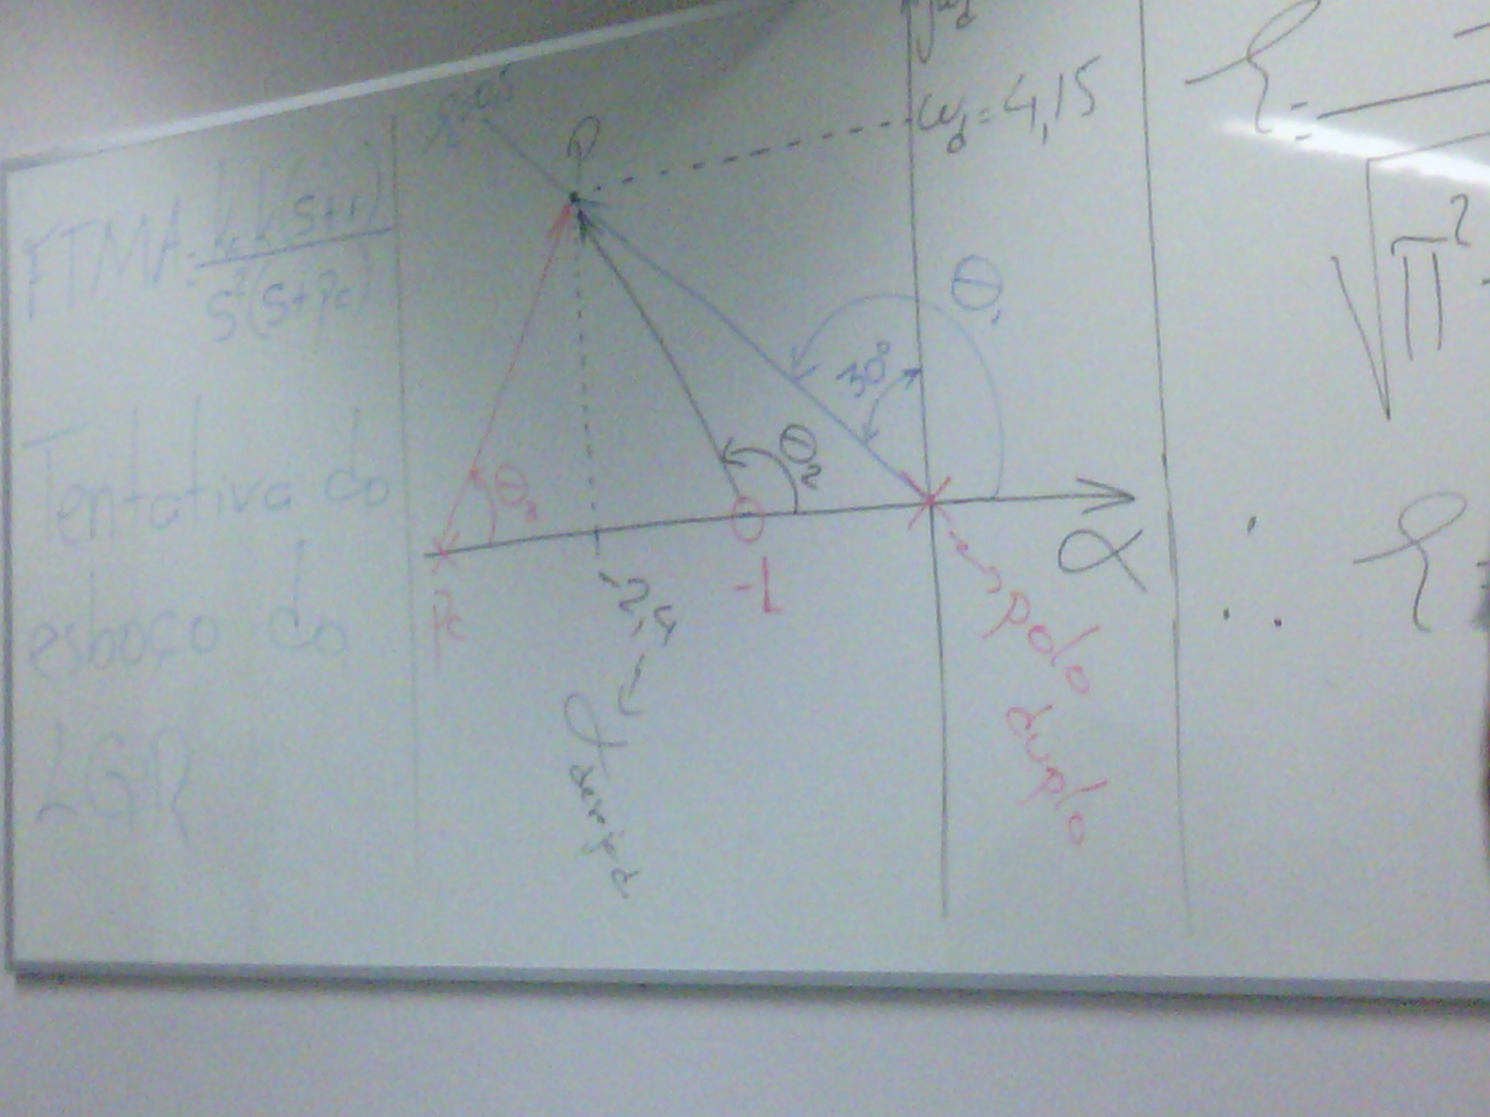

Pela condição de fase:

$$θ_{2} - (θ_{1}+θ_{1} +θ_{3}) = 180°$$

Obs: $θ_{1}$ se repete duas vezes por ser polo duplo

$$θ_{2} -θ_{1}-θ_{1}-θ_{3} = 180°$$

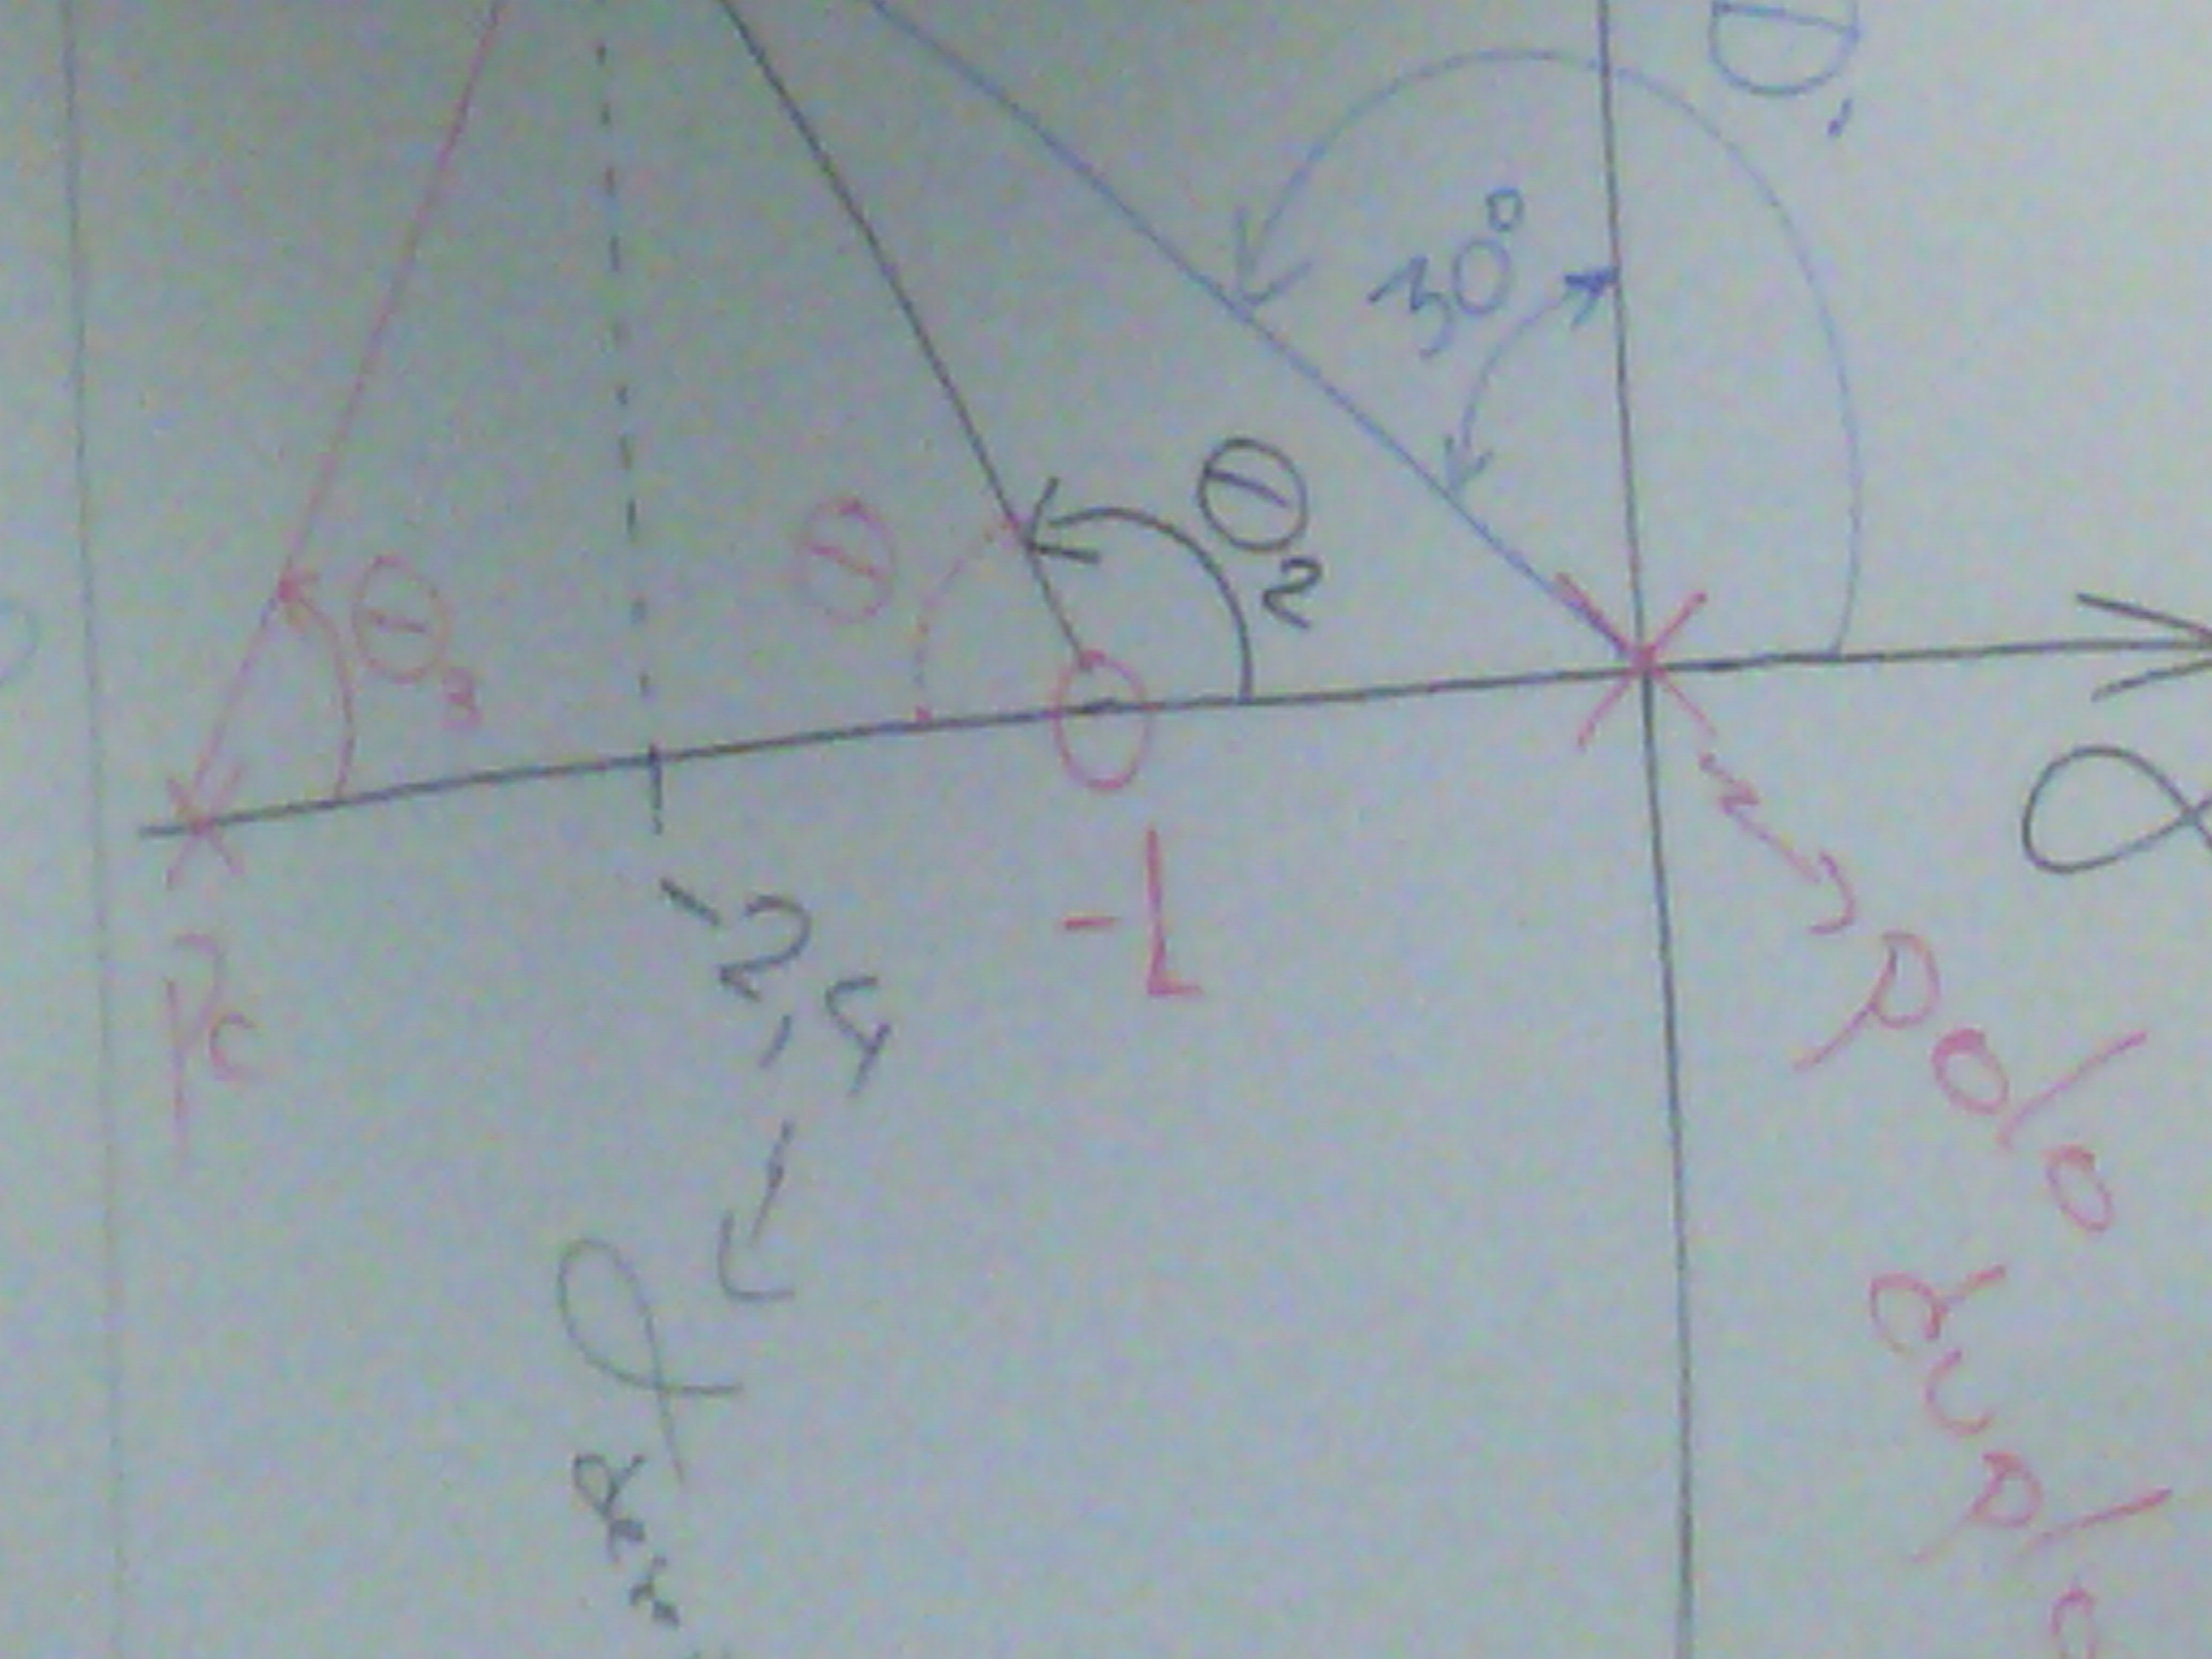

$$θ_{2} = 180° -θ→θ_{2} = 180 - tg^{-1}\left(\frac{4,15}{1,4}\right)∴θ_{2} = 108,5°$$

$$108,5° - 120° -120° -θ_{3} = 180°∴θ_{3} = -311,5°, tg\left(-311,5°\right)=\frac{4,15}{p_{c}-2,4} → p_{c} = 6,07$$

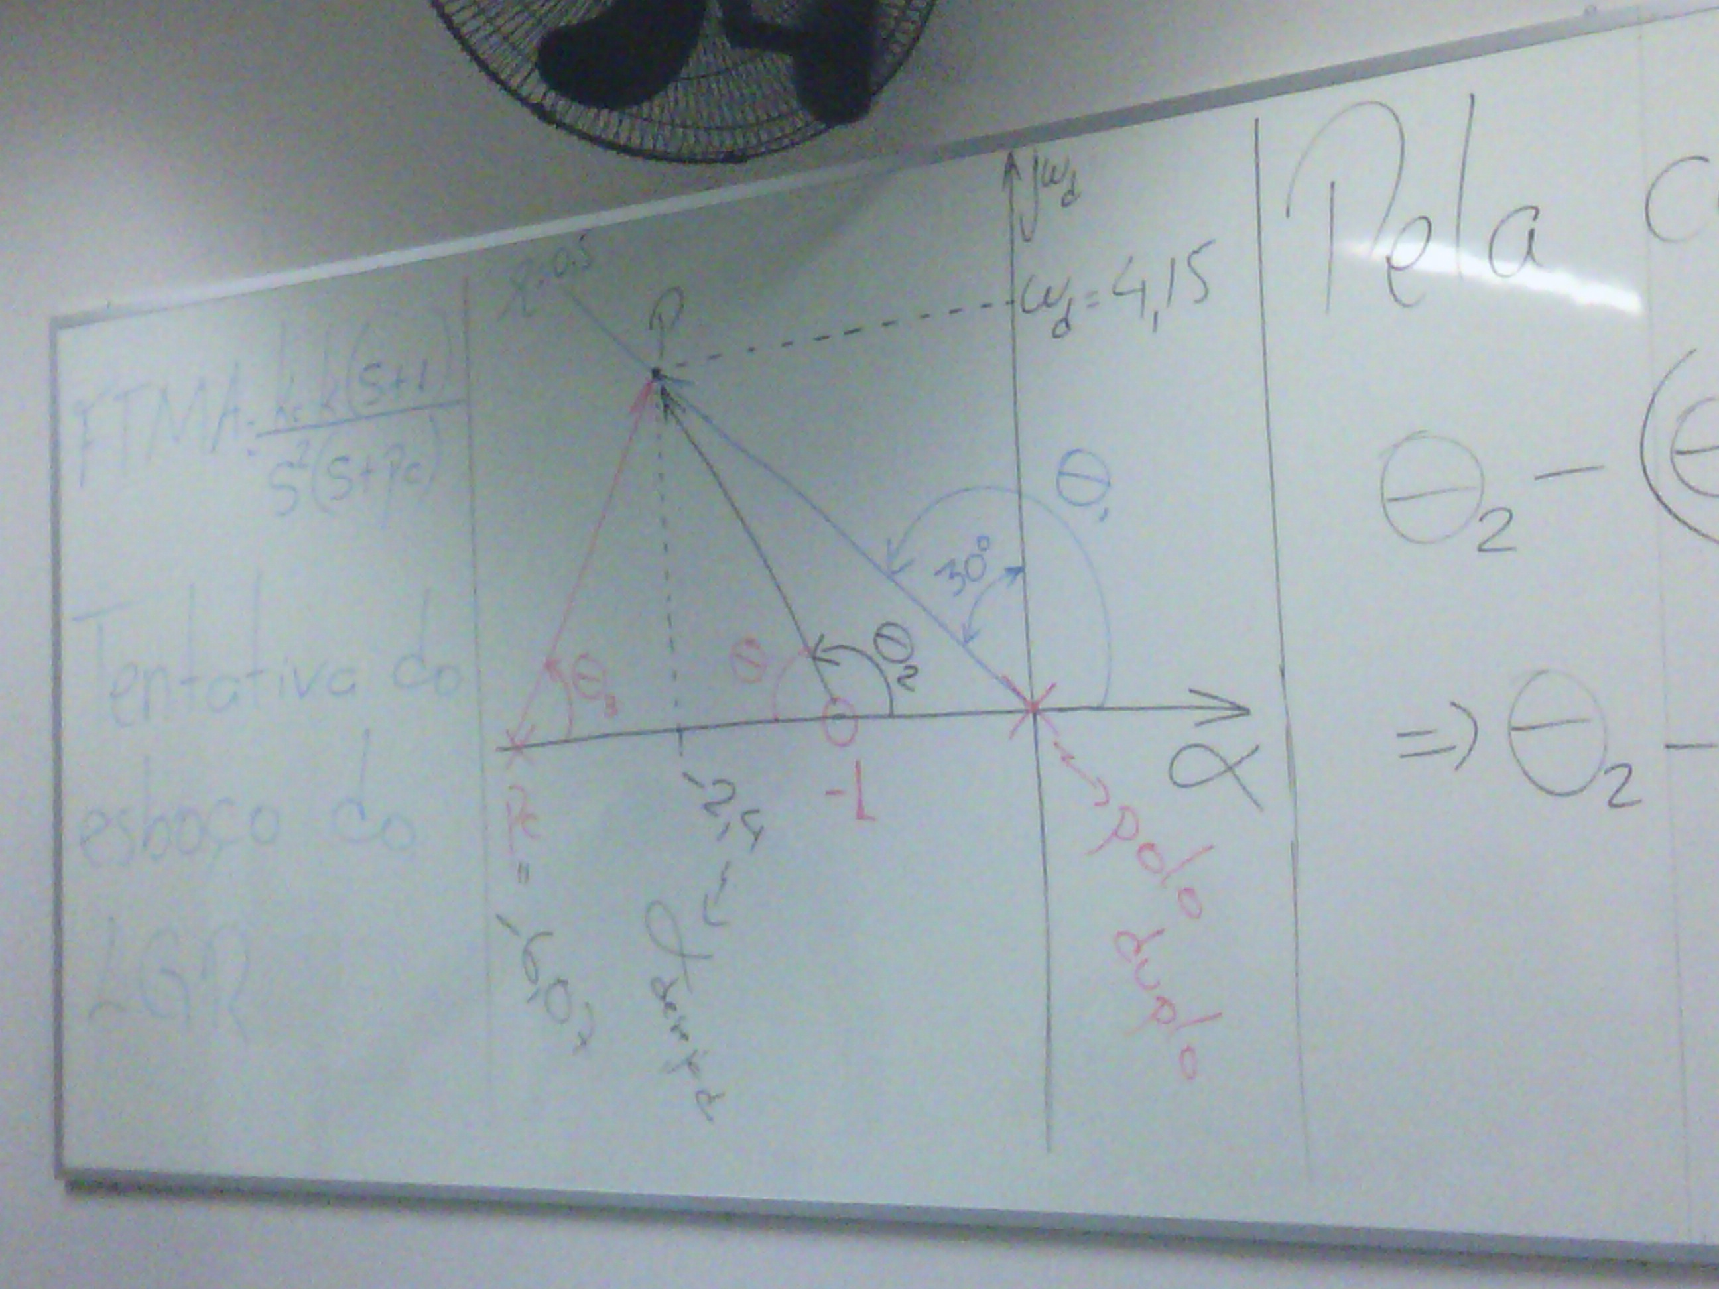

# Compensador por atrado de Fase (LAG)

Sua FT é:

$$G_{c}\left(s\right)=\frac{k_{c}\left(S+Z_{c}\right)}{S+P_{c}};|Z_{c}| > |P_{c}|$$

$G_{c}(s)$ é a FTMA do processo

O LAG apenas tem a propriedade de minimizar o erro de estado estacionário sem alterar a resposta transitória.

Mas, o que é erro estacionário?

(É a diferença entre a entrada (sinal desejado) e a saída) do sistema.

Graficamente temos:

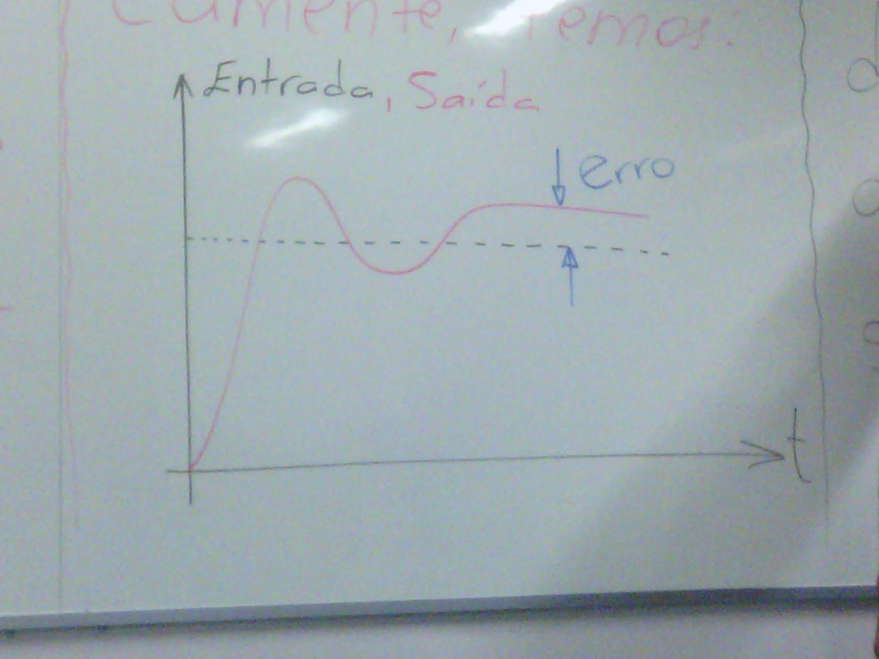

O erro estacionário depende da entrada que é aplicada ao sistema, conforme tabela a seguinte.

|  |  |  |
| --- | --- | --- |
| Entrada | Constante de Erro | Erro |
| Região Unitária | $$Kp=\lim_{s→0}{G(s)}$$ | $$\frac{1}{1+Kp}$$ |
| Rampa Unitária | $$Kv=\lim_{s→0}{ S∙G\left(s\right)}$$ | $$\frac{1}{Kv}$$ |
| Parabola Unitária | $$Ka=\lim_{s→0}{{ S}^{2}∙G\left(s\right)}$$ | $$\frac{1}{Ka}$$ |

Na tabela:

1. G(s) representa a FTMA quando H(s) = 1
2. Kp, Kv, e Ka são constantes de Erro.

Obs. Note que quanto maior a constante de erro, menor do erro.

## Exemplo 1

Considere agora os 2 diagramas a seguir:

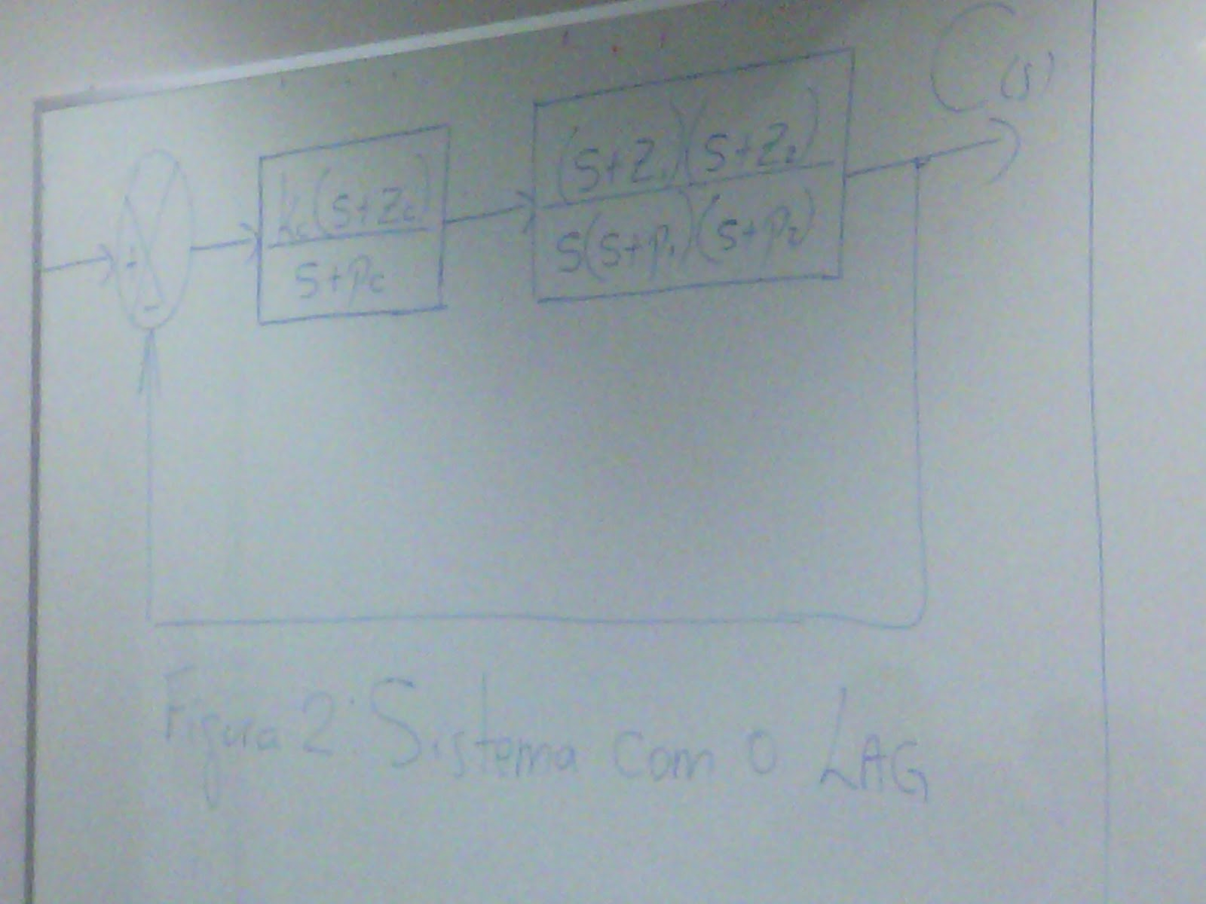

Sistema compensado (C)

$$Kv_{c} =\lim_{s→0}{S∙ G(s)}$$

$$Kv_{c} = cte de erro do sistema compensado$$

$$G\left(s\right)=\frac{Kc\left(S+Z_{1}\right)\left(S+Z_{2}\right)}{S\left(S+P_{1}\right)\left(A+P_{1}\right)}∙\frac{S+Zc}{S+Pc}∴$$

$$Kv_{c} =\frac{Kc∙Z_{1}∙Z_{2}}{P_{1}∙P_{2}}∙\frac{Zc}{Pc}$$

$$Kv_{c} = Kv_{nc}∙\frac{Zc}{Pc}$$

No LAG $\left|Zc\right|>\left|Pc\right|∴\frac{Zc}{Pc} > 1$ sempre

$∴Kv_{c}>Kv_{nc}⇒$ Erro é menos quando compensado pelo LAG.

A relação: $\frac{Kv_{c}}{Kv_{nc}}=\frac{Zc}{Pc}$ é chamada de fator de melhora

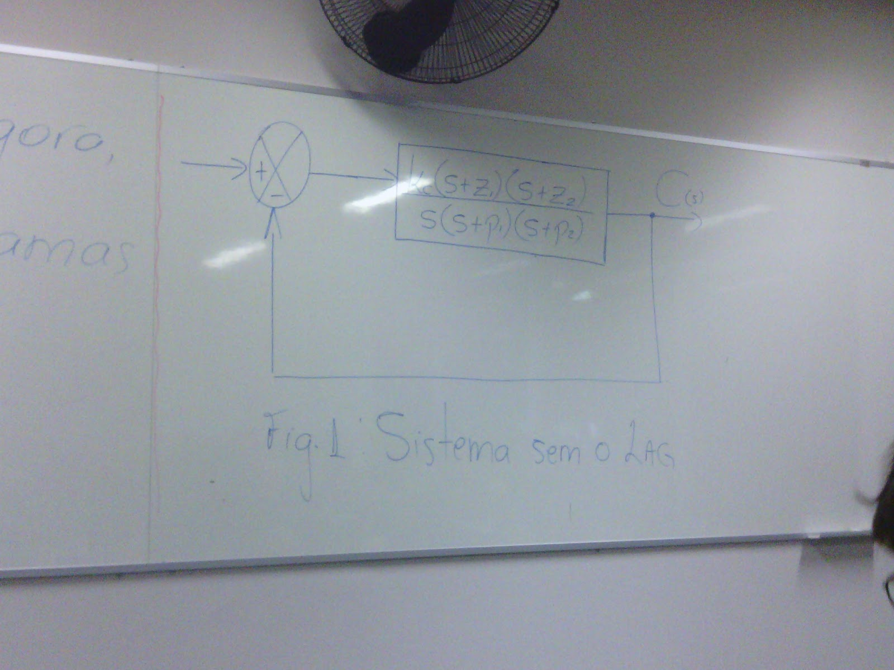

Para projeto do LAG, utilizar fator de melhora.

Fator de Melhora

$\frac{Kv_{c}}{Kv_{nc}}=\frac{Zc}{Pc}$ Quando entrada for rampa.

|  |  |
| --- | --- |
| Entrada | Fator de melhora |
| Degrau | $$\frac{kp_{c}}{kp_{nc}}=\frac{Zc}{Pc}$$ |
| Parábola | $$\frac{ka_{c}}{ka_{nc}}=\frac{Zc}{Pc}$$ |

## Solução questão 1 da lista

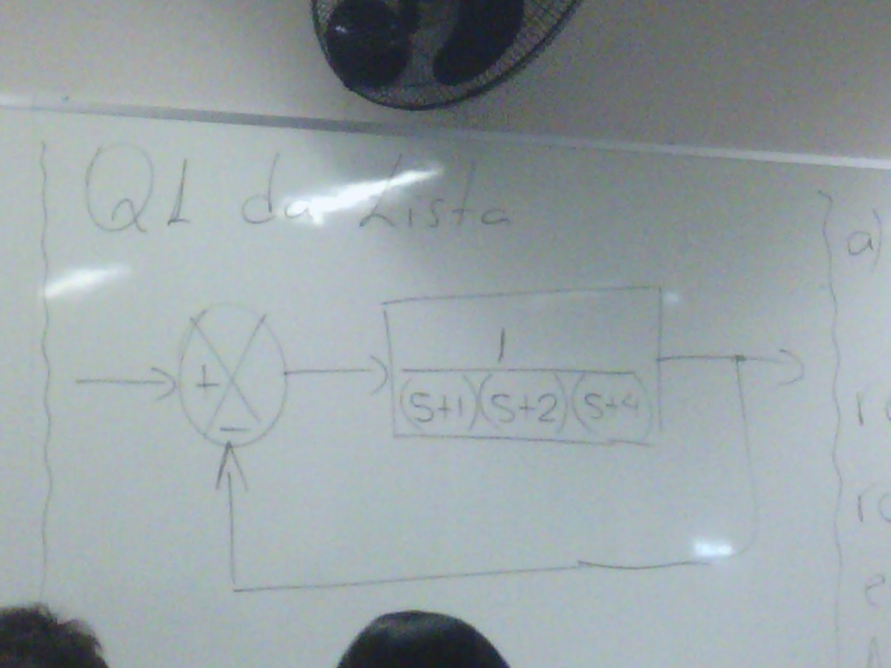

a- LAG para reduzir o erro estacionário de posição em 2 vezes adotar Pc= -0.01

$$G_{c}\left(s\right)=Kc∙\frac{S+Zc}{S+Pc}⇒Kc∙\frac{S+Zc}{S+0.01}$$

Costuma-se utilizar Kc = 1

(Obs. o que é erro de posição significa que a entrada é um degrau, o degrau produz um erro de posição usa-se Kp)

(olhar a tabela fornecida)

$$∴\frac{kp_{c}}{kp_{nc}}=\frac{Zc}{Pc}$$

Para o sistema não compensado:

Erro estacionário

$$e_{nc}\left(∞\right)=\frac{1}{1+Kp_{nc}}$$

$$Kp_{nc} =\lim_{s→0}{ G(s)}∴\frac{1}{\left(0+1\right)\left(0+2\right)\left(0+4\right)}→\frac{1}{8}$$

$$e_{nc}\left(∞\right)=\frac{1}{1+\frac{1}{8}} →\frac{8}{9}$$

Erro do sistema compensado

$$e_{c}\left(∞\right)= \frac{\left(\frac{8}{9}\right)}{2} =\frac{4}{9}$$

$$e_{c}\left(∞\right)=\frac{1}{1+Kp_{c}}∴ Kp_{c} =\frac{1}{e_{c}\left(∞\right)}-1 → Kp_{c} =\frac{1}{\frac{4}{9}}-1 → Kp_{c} =\frac{5}{4}$$

$$∴\frac{\frac{5}{4}}{\frac{1}{8}} =\frac{Z_{c}}{-0,01} = Z_{c} = -0,1$$

$$∴ G_{c}\left(s\right)=\frac{s+0,1}{s+0,01}$$